HỌC VIỆN KỸ THUẬT MẬT MÃ

KHOA CÔNG NGHỆ THÔNG TIN

**------e&f------**



**BÁO CÁO MÔN HỌC**

**ĐỀ TÀI**

**XÂY DỰNG QUẢN LÝ HỆ THỐNG**

**THÔNG TIN NHÀ ĐẤT**

*Giảng viên hướng dẫn:* **Nguyễn Thái Sơn**

*Sinh viên thực hiện:*  **TRỊNH ĐĂNG AN**

**NGUYỄN MẠNH CAO ANH**

**MAI VĂN TĨNH**

**LÊ CÔNG BẢO NGỌC**

**NGUYỄN ĐĂNG TÚ**

*Lớp:* **L02**

**LỜI NÓI ĐẦU**

Trên thực tế không có sự thành công nào mà không gắn liền với những sự hỗ trợ, sự giúp đỡ dù ít hay nhiều, dù là trực tiếp hay gián tiếp của người khác. Trong suốt thời gian từ khi bắt đầu học tập, chúng em đã nhận được rất nhiều sự quan tâm, giúp đỡ của Thầy Cô, gia đình và bạn bè.

Chúng em xin chân thành cảm ơn thầy Nguyễn Thái Sơn đã tận tâm hướng dẫn chúng em qua từng buổi học trên lớp cũng như những buổi nói chuyện, thảo luận về môn học. Trong thời gian được học tập và thực hành dưới sự hướng dẫn của thầy cô, chúng em không những thu được rất nhiều kiến thức bổ ích, mà còn được truyền sự say mê và thích thú đối với bộ môn “*Công nghệ phần mềm*”. Nếu không có những lời hướng dẫn, dạy bảo của thầy cô thì chúng em nghĩ đồ án này của chúng em rất khó có thể hoàn thành được.

Mặc dù đã rất cố gắng hoàn thiện đồ án với tất cả sự nỗ lực, tuy nhiên, do bước đầu đi vào thực tế, tìm hiểu và xây dựng đồ án trong thời gian có hạn, và kiến thức còn hạn chế, nhiều bỡ ngỡ, nên đồ án “*Quản lý tin tức nhà đất*” chắc chắn sẽ không thể tránh khỏi những thiếu sót. Chúng em rất mong nhận được sự quan tâm, thông cảm và những đóng góp quý báu của các thầy cô và các bạn để đồ án này ngày càng hoàn thiện hơn.

Sau cùng, chúng em xin kính chúc các thầy cô dồi dào sức khỏe, niềm tin để tiếp tục thực hiện sứ mệnh cao đẹp của mình là truyền đạt kiến thức cho thế hệ mai sau.

Hà Nội, ngày 28 tháng 11 năm 2023

**Sinh viên thực hiện**

**Trịnh Đăng An**

**Nguyễn Đăng Tú**

**Mai Văn Tĩnh**

**Lê Công Bảo Ngọc**

**Nguyễn Mạnh Cao Anh**

**MỤC LỤC**

CHƯƠNG 1: TỔNG QUAN DỰ ÁN 5

1.1. Hiện trạng nhà đất 5

1.2. Phạm vi và mục tiêu của dự án 5

1.2.1. Đặt vấn đề: 5

1.2.2. Mục Tiêu của Dự Án: 6

1.2.3. Lợi Ích Dự Kiến: 6

1.2.4. Kết Luận: 7

1.3. Tổng quan về hệ thống 7

1.4. Kết luận 8

CHƯƠNG 2: PHÂN TÍCH HỆ THỐNG 9

2.1. Xác nhận tác nhân hệ thống 9

2.2. Lược đồ Use Case hệ thống 9

2.3. Bảng tổng quan hệ thống 10

2.4. Kịch bản usecase hệ thống 13

2.4.1. Kịch bản usecase QL Danh mục: 13

2.4.2. Kịch bản usecase QL Dự án: 15

2.4.3. Kịch bản usecase QL Bài viết: 17

2.4.4. Kịch bản usecase QL Người dùng: 19

2.4.5. Kịch bản usecase QL Quyền: 21

2.4.6. Kịch bản usecase QL Vùng: 23

2.4.7. Kịch bản usecase QL Thống kê truy cập: 26

2.4.8. Kịch bản usecase QL Bình luận: 27

2.4.9. Kịch bản usecase QL Xem tin tức: 28

2.4.10. Kịch bản usecase QL Tìm kiếm: 29

2.5. Phân tích hệ thống theo mô hình khái niệm và biểu đồ lớp 30

2.5.1. Biểu đồ lớp: 30

2.5.2. Mô tả các lớp 31

2.5.3. Biểu đồ trình tự 35

CHƯƠNG 3: THIẾT KẾ HỆ THỐNG 55

3.1. Thiết kế cơ sở dữ liệu 55

3.2. Thiết kế giao diện 59

CHƯƠNG 4: CÀI ĐẶT CHƯƠNG TRÌNH 61

4.1. Lựa chọn công nghệ 61

4.2. Cài đặt chương trình 61

4.3. Giao diện chương trình 62

4.3.1. Giao diện người dùng 62

4.3.2. Giao diện quản trị 63

CHƯƠNG 5: KẾT LUẬN 68

5.1. Kết quả đạt được 68

5.2. Ưu nhược điểm của chương trình 68

# CHƯƠNG 1: TỔNG QUAN DỰ ÁN

## Hiện trạng nhà đất

Hiện nay, các khu vực mua bán nhà đất phân bố không đồng đều, có phạm vi rộng gây khó khăn cho việc quản lý và mua bán. Bên cạnh đó, sự biến động trong lĩnh vực nhà đất diễn ra thường xuyên: tăng, giảm giá, ảnh hưởng từ kinh tế toàn cầu, chính sách thay đổi, công nghệ phát triển… Nhằm hỗ trợ việc nắm bắt thông tin một cách nhanh chóng và đồng thời áp dụng công nghệ thông tin vào trong lĩnh vực nhà đất thì trang quản lý tin tức về mua bán nhà đất của nhóm chúng em đã được xây dựng.

Hiện nay, đa phần các xem thông tin về nhà đất thường là do mọi người truyền tải hoặc tham khảo thông tin trên mạng nên thông tin có thể bị sai lệch và cập nhật chậm là điều không thể tránh khỏi. Việc tìm kiếm và cập nhật thông tin về nhà đất hầu hết là phương pháp thủ công gây lãng phí thời gian và tiền của, yêu cầu cấp thiết là xây dựng hệ thống thông tin về mua bán nhà đất.

## Phạm vi và mục tiêu của dự án

Phạm vi và mục tiêu của dự án: xây dựng hệ thống thông tin mua bán nhà đất trong phạm vi cả nước.

### 1.2.1. Đặt vấn đề:

#### Tình Trạng Hiện Tại:

Trong bối cảnh thị trường mua bán nhà đất ngày càng phát triển, việc quản lý thông tin trở nên phức tạp và không hiệu quả do sự phân tán và không đồng đều trong cung cấp thông tin. Thông tin thường được truyền miệng, dẫn đến sự chậm trễ và không chính xác. Điều này tạo nên một nhu cầu rõ ràng cho việc xây dựng một hệ thống thông tin mua bán nhà đất đồng bộ và minh bạch.

#### Công Nghệ Thông Tin và Đời Sống Xã Hội:

Sự bùng nổ của công nghệ thông tin đã đưa ra những thay đổi đáng kể trong cách chúng ta tương tác và thực hiện các hoạt động hàng ngày. Việc ứng dụng công nghệ thông tin vào đời sống xã hội không chỉ giúp tối ưu hóa quy trình mà còn mang lại giá trị tích cực cho các lĩnh vực khác nhau, bao gồm cả lĩnh vực bất động sản.

### 1.2.2. Mục Tiêu của Dự Án:

#### Xây Dựng Hệ Thống Thông Tin Mua Bán Nhà Đất:

Mục tiêu chính của dự án là xây dựng một hệ thống thông tin mua bán nhà đất có phạm vi hoạt động trên toàn quốc. Hệ thống này sẽ trở thành một nền tảng trực tuyến đáng tin cậy, giúp người dùng dễ dàng truy cập thông tin và thực hiện các giao dịch mua bán nhà đất một cách thuận lợi.

#### Ứng Dụng Công Nghệ Thông Tin:

Mục tiêu không chỉ là xây dựng một hệ thống thông tin đơn thuần mà còn là ứng dụng công nghệ thông tin một cách sáng tạo và linh hoạt. Hệ thống sẽ tích hợp những công nghệ hiện đại như trí tuệ nhân tạo, big data, và khả năng tương tác cao để mang lại trải nghiệm tốt nhất cho người sử dụng.

#### Minh Bạch và Tiện Lợi:

Hệ thống sẽ tập trung vào việc tạo ra một môi trường minh bạch, nơi mà thông tin về mua bán nhà đất được cập nhật liên tục và chính xác. Người dùng có thể dễ dàng tìm kiếm, so sánh và lựa chọn các dự án, tin đăng phù hợp với nhu cầu của họ.

#### Tiết Kiệm Thời Gian và Chi Phí:

Mục tiêu cuối cùng là tối ưu hóa quy trình mua bán nhà đất, giúp người dùng tiết kiệm thời gian và chi phí. Hệ thống sẽ cung cấp các công cụ thông minh để hỗ trợ quyết định, từ đánh giá giá trị đến dự báo xu hướng thị trường.

### 1.2.3. Lợi Ích Dự Kiến:

#### Đối Với Người Dùng:

* **Dễ Dàng Tra Cứu Thông Tin:** Người dùng có thể dễ dàng tìm kiếm thông tin về các dự án, giá trị đất, và các tin đăng mua bán.
* **Minh Bạch và Tin Cậy:** Thông tin được cập nhật liên tục, đảm bảo tính chính xác và minh bạch.
* **Tiện Ích Thông Tin:** Các công cụ đánh giá giá trị, dự báo xu hướng sẽ hỗ trợ người dùng đưa ra quyết định thông minh.

#### Đối Với Thị Trường Bất Động Sản:

* **Tăng Cường Minh Bạch và Cạnh Tranh:** Hệ thống giúp tạo ra một thị trường minh bạch và tăng cường sự cạnh tranh giữa các dự án.
* **Tích Hợp Công Nghệ:** Việc tích hợp công nghệ thông tin giúp thị trường nhanh chóng tiếp cận và áp dụng những tiện ích mới.

### 1.2.4. Kết Luận:

Dự án xây dựng hệ thống thông tin mua bán nhà đất không chỉ là nỗ lực để giải quyết các vấn đề hiện tại mà còn là bước tiến vững chắc vào xu hướng chung của xã hội - ứng dụng công nghệ thông tin để tối ưu hóa cuộc sống và kinh doanh. Mục tiêu là tạo ra một nền tảng linh hoạt, minh bạch, và tiện lợi, giúp cải thiện trải nghiệm người dùng và thúc đẩy sự phát triển của thị trường bất động sản.

## Tổng quan về hệ thống

Yêu cầu hệ thống:

* Giao diện thân thiện, dễ sử dụng đối với người dùng.
* Thường xuyên cập nhật thông tin khi có thay đổi.
* Đảm bảo chính xác và an toàn thông tin.
* Mang lại lợi ích kinh tế, tăng hiệu quả làm việc đối với đơn vị sử dụng.

Yêu cầu thông tin:

* Hình thức xử lý: xử lý trực tiếp dữ liệu một cách liên tục.
* Tính khả thi: đáp ứng được nhu cầu của thực tiễn, giảm bớt nguồn lực, góp phần tiết kiệm thời gian và chi phí, thúc đẩy việc kinh doanh.

Yêu cầu về quy trình:

* Tiến hành khảo sát, thu thập thông tin: nắm bắt được nhu cầu của khác hàng trước khi thực hiện một công việc cụ thể.
* Triển khai phân tích yêu cầu của hệ thống, xây dựng thiết kế hệ thống chương trình có logic.
* Phân tích rủi ro trong quá trình xây dựng chương trình và phải có biện pháp khắc phục hiệu quả.

#### Chức Năng Chính:

**1. Xem thông tin:**

* Dự án.
* Tin mua bán nhà đất.
* Dịch vụ.
* Tư vấn.

**2. Cập nhật thông tin:**

* Danh mục bài viết.
* Danh mục thể loại.
* Danh mục quyền.
* Danh mục người dùng.
* Danh mục dự án.
* Danh mục vùng dự án.

**3. Thống kê truy cập:**

* Thống kê lượng truy cập

#### Ràng Buộc Chính:

* Giao diện thân thiện, dễ sử dụng cho người dùng.
* Thường xuyên cập nhật thông tin để đảm bảo tính chính xác.
* Bảo mật thông tin để người dùng có thể tin tưởng vào hệ thống.

## Kết luận

Qua chương trình này, chúng tôi đã xây dựng một hệ thống thông tin quản lý tin tức mua bán nhà đất nhằm cải thiện tình trạng thông tin lạc hậu và không chính xác trên thị trường. Hệ thống này không chỉ giúp người dùng dễ dàng truy cập thông tin mà còn đảm bảo tính chính xác và an toàn của dữ liệu. Mục tiêu của dự án là ứng dụng công nghệ thông tin vào đời sống và kinh doanh, tạo ra một nền tảng minh bạch và tiết kiệm thời gian cho người sử dụng. Đồng thời, các yếu tố như tăng giá, phát triển đô thị, và ảnh hưởng của kinh tế toàn cầu cũng được tính đến để đảm bảo rằng hệ thống có thể thích nghi với môi trường thị trường đang biến động.

# CHƯƠNG 2: PHÂN TÍCH HỆ THỐNG

## 2.1. Xác nhận tác nhân hệ thống

Người dùng:

* Xem tin tức và bài viết
* Bình luận vào bài viết
* Tìm kiếm bài viết

Quản trị viên: Là người quản lý toàn bộ website, các bài viết, kiểm duyệt các bình luận và thống kê lượng truy cập người dùng

## 2.2. Lược đồ Use Case hệ thống

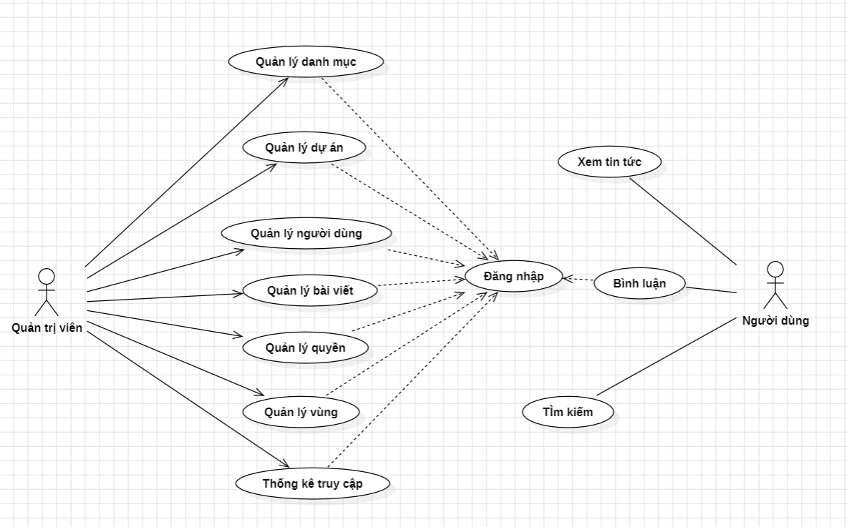

*Hình 2.1: Usecase Tổng quát*

## 2.3. Bảng tổng quan hệ thống

*Bảng 2.1: Mô tả các actor*

|  |  |  |
| --- | --- | --- |
| STT | ACTOR | Ý NGHĨA |
| 1 |  | Là nhóm người sử dụng hệ thống – thực hiện các chức năng mà họ chuyên trách. Mỗi user có thể vào xem thông tin về nhà đất cũng như các tin tức khác. |
| 2 |  | Là nhóm người quản lý hệ thống. Thực hiện các chức năng như một tài khoản User. Ngoài ra, họ còn được cấp quyền quản lý các user trong hệ thống. Họ có quyền cấp phát mới một tài khoản, phân quyền sử dụng cho một tài khoản hay xóa một tài khoản. |

*Bảng 2.2: Mô tả các usecase*

|  |  |  |
| --- | --- | --- |
| STT | Usecase | Ý nghĩa |
| 1 | QL Danh Muc | Chức năng quản lý danh mục: Thêm mới một loại danh mục, cập nhật tình trạng, xóa khỏi hệ thống, quản lý danh muc sẽ ảnh hưởng trực tiếp tới danh mục ở menu bên phía người sử dụng. Khóa, mở khóa danh mục |
| 2 | QL Du An | Chức năng quản lý dự án: Thêm mới một dự án khi có yêu cầu. Cập nhật thông tin của dự án (thay địa chỉ, số điện thoại...). Xóa một dự án trong hệ thống. |
| 3 | QL Bai Viet | Chức năng quản lý bài viết: Thêm mới một bài viết, cập nhật/thay đổi thông tin, xóa tin tức. Khóa/ mở khóa bài viết. |
| 4 | QL Nguoi Dung | Chức năng quản lý người dùng: Thêm mới một người dùng, cập nhật/thay đổi thông tin, xóa người dùng. Khóa/ mở khóa người dùng. Phân quyền người dùng. |
| 5 | QL Quyen | Chức năng quản lý quyền: Thêm quyền, xóa quyền. Tức là admin có thể đưa user thành một adim. |
| 6 | QL Vung | Chức năng quản lý vùng: Thêm mới một vùng, cập nhật/thay đổi thông tin, xóa quyền. Khóa/ mở khóa vùng. |
| 7 | Thong Ke Truy Cap | Thống kê truy cập: là chức năng thống kê lượng truy cập với từng bài viết và từng dự án. |
| 8 | Dang Nhap | Chức năng đăng nhập: là chức năng cho phép người dùng hoặc quản trị viên đăng nhập khi thao tác một số chức năng khác. Chức năng đăng nhập cho phép đăng nhập vào hệ thống với quyền của người dùng với tài khoản facebook. |
| 9 | Dang Ky | Chức năng đăng ký: người dùng có thể đăng ký tài khoản thông qua chức năng đăng ký, quyền của tài khoản được mặc định là quyền của người dùng. |
| 10 | Binh Luan | Chức năng bình luận: người dùng có thể bình luận ở phía cuối mỗi bài viết thông qua tài khoản cá nhân. |
| 11 | Xem Tin Tuc | Chức năng xem tin tức: khi nhấn vào bài, chức năng sẽ hiển thị nội dung bài viết |
| 12 | Tim Kiem | Chức năng tìm kiếm: tìm kiếm bài đăng, dự án mà người dùng muốn tìm. |

## 2.4. Kịch bản usecase hệ thống

### 2.4.1. Kịch bản usecase QL Danh mục:

*Bảng 2.3: Kịch bản usecase QL Danh mục*

|  |  |
| --- | --- |
| Tên usecase | Quản lý danh mục |
| Tác nhân chính | Quản trị viên |
| Người chịu trách nhiệm | Quản trị viên |
| Tiền điều kiện | 1. Quản trị viên đã đăng nhập hệ thống 2. Danh mục cần quản lý phải tồn tại trong hệ thống |
| Đảm bảo thành công | 1. Danh mục được thêm mới, cập nhật, xóa hoặc khóa/mở khóa thành công 2. Thông tin danh mục được cập nhập chính xác |
| Kích hoạt | Quản trị viên hệ thống chọn chưc năng quản lý danh mục trong hệ thống |
| Chuỗi sự kiện chính   1. Quản trị viên hệ thống chọn chức năng quản lý danh mục 2. Hệ thống hiển thị danh sách các danh mục hiện có 3. Quản trị viên hệ thống chọn danh mục cần quản lý 4. Hệ thống hiển thị thông tin chi tiết của danh mục 5. Quản trị viên hệ thống thực hiện thao tác quản lý danh mục | |
| Ngoại lệ   1. Danh mục không tồn tại trong hệ thống 2. Dữ liệu đầu vào không hợp lệ | |
| Chi tiết thao tác quản lý danh mục   1. Thêm danh mục mới  * Quản trị viên hệ thống nhập các thông tin cần thiết về danh mục mới * Hệ thống kiểm tra tính hợp lệ của dữ liệu đầu vào * Hệ thống thêm mới danh mục vào hệ thống * Hệ thống thông báo thành công  1. Cập nhật thông tin danh mục  * Quản trị viên chọn chức năng sửa danh mục * Quản trị viên hệ thống cập nhật các thông tin cần thiết về danh mục * Hệ thống kiểm tra tính hợp lệ của dữ liệu đầu vào * Hệ thống cập nhật thông tin danh mục trong hệ thống * Hệ thống thông báo thành công  1. Xóa danh mục  * Quản trị viên chọn chức năng xóa danh mục * Hệ thống kiểm tra xem danh mục có liên quan đến các dữ liệu khác hay không * Nếu danh mục không liên quan đến các dữ liệu khác, hệ thống xóa danh mục khỏi hệ thống * Hệ thống thông báo thành công  1. Khóa/mở khóa danh mục  * Quản trị viên chọn khóa/mở khóa danh mục * Hệ thống thay đổi trạng thái của danh mục * Hệ thống thông báo thành công | |

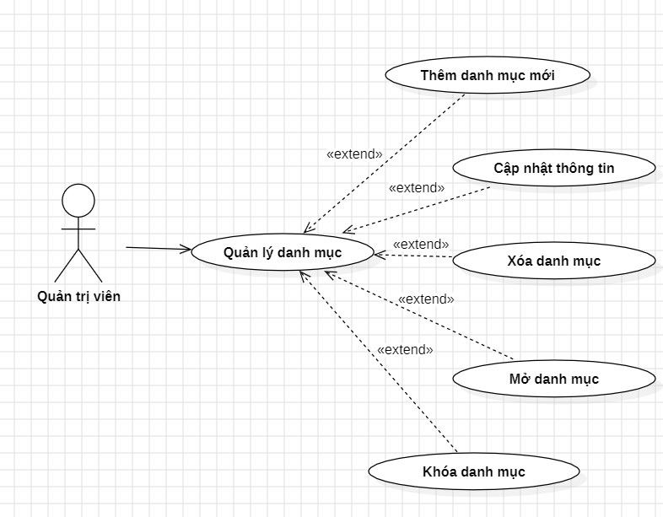

*Hình 2.2: Use case quản lí danh mục*

### 2.4.2. Kịch bản usecase QL Dự án:

*Bảng 2.4: Kịch bản usecase QL Dự án*

|  |  |
| --- | --- |
| Tên usecase | Quản lý dự án |
| Tác nhân chính | Quản trị viên |
| Người chịu trách nhiệm | Quản trị viên |
| Tiền điều kiện | 1. Quản trị viên hệ thống hoặc quản lý dự án đã đăng nhập hệ thống 2. Dự án cần quản lý phải tồn tại trong hệ thống |
| Đảm bảo thành công | 1. Dự án được thêm mới, cập nhật hoặc xóa thành công 2. Thông tin dự án được cập nhật chính xác |
| Kích hoạt | Quản trị viên hệ thống hoặc quản lý dự án chọn chức năng quản lý dự án trong hệ thống |
| Chuỗi sự kiện chính   1. Thêm dự án mới  * Quản trị viên hệ thống chọn chức năng thêm mới dự án * Hệ thống hiển thị giao diện thêm mới dự án * Quản trị viên hệ thống hoặc quản lý dự án nhập các thông tin cần thiết về dự án mới * Hệ thống kiểm tra tính hợp lệ của dữ liệu đầu vào * Hệ thống thêm mới dự án vào hệ thống * Hệ thống thông báo thành công  1. Cập nhật thông tin dự án  * Quản trị viên hệ thống hoặc quản lý dự án chọn chức năng cập nhật thông tin dự án * Hệ thống hiển thị giao diện cập nhật thông tin dự án * Quản trị viên hệ thống hoặc quản lý dự án cập nhật các thông tin cần thiết về dự án * Hệ thống kiểm tra tính hợp lệ của dữ liệu đầu vào * Hệ thống cập nhật thông tin dự án trong hệ thống * Hệ thống thông báo thành công  1. Xóa dự án 2. Quản trị viên hệ thống hoặc quản lý dự án chọn chức năng xóa dự án 3. Hệ thống hiển thị danh sách các dự án hiện có 4. Quản trị viên hệ thống hoặc quản lý dự án chọn dự án cần xóa 5. Hệ thống hiển thị thông tin chi tiết của dự án 6. Hệ thống xóa dự án khỏi hệ thống 7. Hệ thống thông báo thành công | |
| Ngoại lệ   1. Dữ liệu đầu vào không hợp lệ 2. Dự án không tồn tại trong hệ thống | |
| Chi tiết thao tác quản lý dự án   1. Thêm dự án  * Thông tin cần thiết về dự án bao gồm:  1. Tên dự án 2. Ngày bắt đầu dự án 3. Ngày kết thúc dự án 4. Mô tả dự án 5. Các yêu cầu của dự án 6. Các thành viên tham gia dự án 7. Cập nhật thông tin dự án  * Thông tin cần thiết về dự án  1. Các thông tin đã được nhập khi thêm dự án mới 2. Xóa dự án  * Dự án chỉ có thể xóa nếu không có liên quan đến bất kỳ dữ liệu nào khác trong hệ thống | |

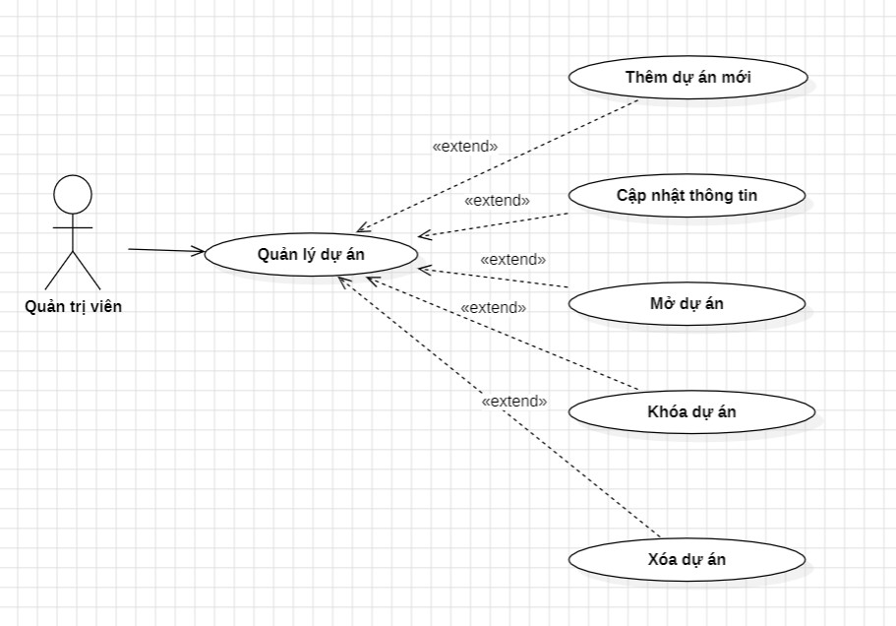

*Hình 2.3: Use case quản lý dự án*

### 2.4.3. Kịch bản usecase QL Bài viết:

*Bảng 2.5: Kịch bản usecase QL Bài viết*

|  |  |
| --- | --- |
| Tên usecase | Quản lí bài viết |
| Tác nhân chính | Quản trị viên |
| Người chịu trách nhiệm | Quản trị viên |
| Tiền điều kiện | Đăng nhập vào trang web với tư cách quản trị viên |
| Đảm bảo thành công | Bài viết được thêm mới, cập nhật  xóa, khóa, mở khóa thành công |
| Kích hoạt | Người quản trị chọn 1 trong các chức năng quản lí bài viết |
| Chuỗi sự kiện chính:   1. Thêm mới bài viết:  * Quản trị viên truy cập vào chức năng quản lí bài viết * Quản trị viên nhấn nút “Thêm” để vào trang thêm mới bài viết * Quản trị viên nhập thông tin bài viết mới. * Quản trị viên nhấn nút “Đăng bài viết mới”. * Hệ thống thêm mới bài viết vào hệ thống. * Hệ thống thông báo thêm mới bài viết thành công.   2. Cập nhật bài viết:   * Quản trị viên truy cập vào chức năng quản lí bài viết * Quản trị viên nhấn nút “Sửa” để vào trang sửa bài viết * Quản trị viên cập nhật thông tin bài viết. * Quản trị viên nhấn nút cập nhật. * Hệ thống cập nhật thông tin bài viết. * Hệ thống thông báo cập nhật bài viết thành công.   3. Xóa bài viết   * Quản trị viên truy cập vào bài viết cần xóa. * Quản trị viên nhấn nút “Xóa”. * Hệ thống xóa bài viết. * Hệ thống thông báo xóa bài viết thành công.   4. Khóa, mở khóa bài viết   * Quản trị viên truy cập vào bài viết cần khóa, mở khóa. * Quản trị viên chọn trạng thái khóa, mở khóa cho bài viết. * Quản trị viên nhấn nút “Khóa/Mở khóa”. * Hệ thống cập nhật trạng thái khóa, mở khóa bài viết. * Hệ thống thông báo khóa, mở khóa bài viết thành công. | |
| Ngoại lệ: - Nếu bài viết đang được sử dụng thì không thể xóa. | |

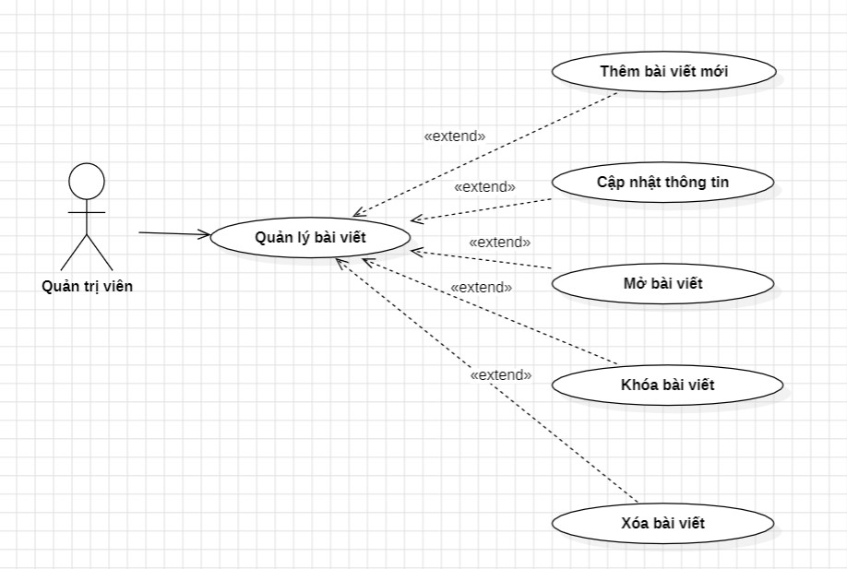

*Hình 2.4: Use case Quản lý bài viết*

### 2.4.4. Kịch bản usecase QL Người dùng:

*Bảng 2.6: Kịch bản usecase QL Người dùng*

|  |  |
| --- | --- |
| Tên usecase | Quản lí người dùng |
| Tác nhân chính | Quản trị viên |
| Người chịu trách nhiệm | Quản trị viên |
| Điều kiện trước | Quản trị viên phải có quyền truy cập chức năng quản lí người dùng |
| Đảm bảo thành công | Người dùng được thêm mới, cập nhật, xóa, khóa, mở khóa, phân quyền thành công |
| Chuỗi sự kiện chính:   1. Thêm mới người dùng  * Quản trị viên truy cập vào chức năng quản lý người dùng * Quản trị viên nhập thông tin người dùng mới. * Quản trị viên nhấn nút “Thêm mới”. * Hệ thống kiểm tra tính hợp lệ của thông tin người dùng. * Nếu thông tin người dùng hợp lệ, hệ thống thêm mới người dùng vào hệ thống. * Hệ thống thông báo thêm mới người dùng thành công.  1. Cập nhật người dùng  * Quản trị viên truy cập vào người dùng cần cập nhật * Quản trị viên cập nhật thông tin người dùng. * Quản trị viên nhấn nút “Cập nhật”. * Hệ thống cập nhật thông tin người dùng. * Hệ thống thông báo cập nhật người dùng thành công.  1. Xóa người dùng  * Quản trị viên truy cập vào người dùng cần xóa. * Quản trị viên nhấn nút “Xóa”. * Hệ thống kiểm tra xem người dùng có được sử dụng hay không. * Nếu người dùng không được sử dụng, hệ thống xóa người dùng khỏi hệ thống. * Hệ thống thông báo xóa người dùng thành công.  1. Khóa, mở khóa người dùng  * Quản trị viên truy cập vào người dùng cần khóa, mở khóa. * Quản trị viên chọn trạng thái khóa, mở khóa cho người dùng. * Quản trị viên nhấn nút "Khóa/Mở khóa". * Hệ thống cập nhật trạng thái khóa, mở khóa người dùng. * Hệ thống thông báo khóa, mở khóa người dùng thành công. | |
| Ngoại lệ :   * Nếu người dùng đang được sử dụng, hệ thống sẽ không cho phép xóa người dùng. | |

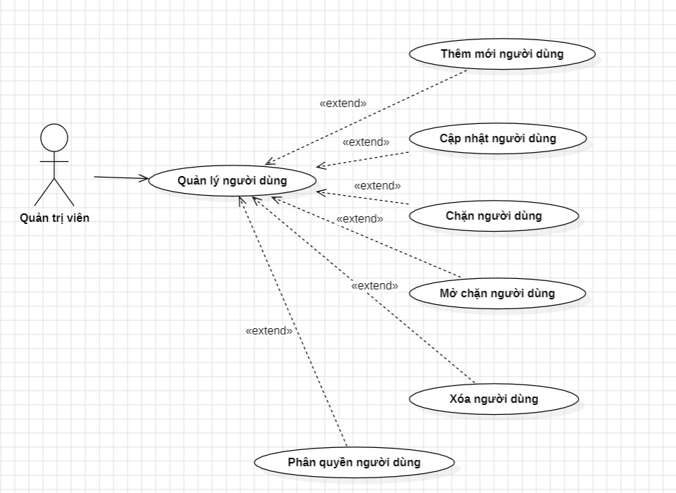

*Hình 2.5: Use case quản lý người dùng*

### 2.4.5. Kịch bản usecase QL Quyền:

*Bảng 2.7: Kịch bản usecase QL Quyền*

|  |  |
| --- | --- |
| Tên usecase | Quản lý quyền |
| Tác nhân chính | Quản trị viên |
| Người chịu trách nhiệm | Quản trị trị viên |
| Tiền điều kiện | Quản trị viên đã đăng nhập hệ thống |
| Đảm bảo thành công | Quyền của người dùng được thêm hoặc xóa thành công. |
| Kích hoạt | Quản trị viên chọn chức năng “Quản lý quyền” trong hệ thống. |
| Chuỗi sự kiện chính   1. Quản trị viên chọn chức năng "Thêm hoặc xóa quyền". 2. Hệ thống hiển thị danh sách người dùng. 3. Quản trị viên chọn người dùng cân thêm. 4. Quản trị viên nhấn nút "Lưu". | |
| Chi tiết thao tác quản lý danh mục  Kịch bản chi tiết:  Thêm quyền   1. Quản trị viên đăng nhập hệ thống. 2. Quản trị viên chọn chức năng "Quản lý quyền". 3. Quản trị viên chọn chức năng "Thêm quyền". 4. Hệ thống hiển thị danh sách người dùng. 5. Quản trị viên chọn người dùng cần thêm. 6. Quản trị viên nhấn nút "Lưu". 7. Hệ thống hiển thị thông báo "Thêm mới quyền thành công".   Xóa quyền   1. Quản trị viên đăng nhập hệ thống. 2. Quản trị viên chọn chức năng "Quản lý quyền". 3. Quản trị viên chọn chức năng "Thêm mới quyền". 4. Hệ thống hiển thị danh sách người dùng đã được cấp quyền. 5. Quản trị viên chọn người dùng cần xóa. 6. Quản trị viên nhấn nút "Lưu". 7. Hệ thống hiển thị thông báo " Xóa quyền thành công". | |

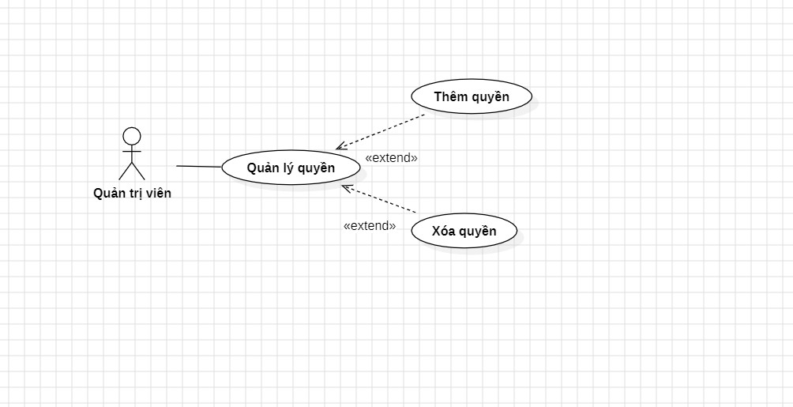

*Hình 2.6: Use case Quản lý quyền*

### 2.4.6. Kịch bản usecase QL Vùng:

*Bảng 2.8: Kịch bản cho usecase QL Vùng*

|  |  |
| --- | --- |
| Tên usecase | Quản lý vùng |
| Tác nhân chính | Quản trị viên |
| Người chịu trách nhiệm | Quản trị viên |
| Tiền điều kiện | Quản trị viên đã đăng nhập hệ thống |
| Đảm bảo thành công | Vùng được thêm mới/cập nhật/ xóa/khóa/mở khóa thành công |
| Kích hoạt | Quản trị viên chọn chức năng “Quản lý vùng” trong hệ thống. |
| Chuỗi sự kiện chính   1. Quản trị viên chọn chức năng “Thêm mới vùng”. 2. Hệ thống hiển thị form thêm mới vùng. 3. Quản trị viên nhập thông tin vùng (tên vùng, mô tả, trạng thái). 4. Quản trị viên nhấn nút "Lưu". 5. Hệ thống kiểm tra tính hợp lệ của thông tin vùng. 6. Nếu thông tin vùng hợp lệ, hệ thống thêm mới vùng vào hệ thống. 7. Nếu thông tin vùng không hợp lệ, hệ thống hiển thị thông báo lỗi. | |
| Ngoại lệ   1. Tên vùng đã tồn tại. 2. Trạng thái vùng không hợp lệ. | |
| Chi tiết thao tác quản lý danh mục  Thêm mới vùng   1. Quản trị viên chọn chức năng "Quản lý vùng". 2. Quản trị viên chọn chức năng "Thêm mới vùng". 3. Hệ thống hiển thị form thêm mới vùng. 4. Quản trị viên nhập thông tin vùng (tên vùng, mô tả). 5. Quản trị viên nhấn nút "Lưu". 6. Hệ thống kiểm tra tính hợp lệ của thông tin vùng. 7. Nếu thông tin vùng hợp lệ, hệ thống thêm mới vùng vào hệ thống. 8. Hệ thống hiển thị thông báo "Thêm mới vùng thành công".   Cập nhật vùng   1. Quản trị viên chọn chức năng "Quản lý vùng". 2. Quản trị viên chọn vùng cần cập nhật. 3. Hệ thống hiển thị form cập nhật vùng. 4. Quản trị viên nhập thông tin mới cho vùng (tên vùng, mô tả). 5. Quản trị viên nhấn nút "Lưu". 6. Hệ thống kiểm tra tính hợp lệ của thông tin vùng. 7. Nếu thông tin vùng hợp lệ, hệ thống cập nhật thông tin vùng trong hệ thống. 8. Hệ thống hiển thị thông báo "Cập nhật vùng thành công". 9. Quản trị viên đóng form cập nhật vùng.   Xóa vùng   1. Quản trị viên vào hệ thống quản trị 2. Quản trị viên chọn chức năng "Quản lý vùng". 3. Quản trị viên chọn vùng cần xóa. 4. Quản trị viên nhấn nút "Xóa". 5. Hệ thống hiển thị thông báo xác nhận xóa vùng. 6. Hệ thống xóa vùng khỏi hệ thống. 7. Hệ thống hiển thị thông báo "Xóa vùng thành công".   Khóa vùng   1. Quản trị viên vào hệ thống quản trị 2. Quản trị viên chọn chức năng "Quản lý vùng". 3. Quản trị viên chọn vùng cần khóa. 4. Quản trị viên nhấn nút "Khóa". 5. Hệ thống hiển thị thông báo xác nhận khóa vùng. 6. Hệ thống khóa vùng. 7. Hệ thống hiển thị thông báo "Khóa vùng thành công".   Mở khóa vùng   1. Quản trị viên vào hệ thống quản trị. 2. Quản trị viên chọn chức năng "Quản lý vùng". 3. Quản trị viên chọn vùng cần mở khóa. 4. Quản trị viên nhấn nút "Mở khóa". 5. Hệ thống hiển thị thông báo xác nhận mở khóa vùng. 6. Hệ thống mở khóa vùng. 7. Hệ thống hiển thị thông báo "Mở khóa vùng thành công".   Ngoại lệ   * Tên vùng đã tồn tại: Hệ thống hiển thị thông báo "Tên vùng đã tồn tại". * Trạng thái vùng không hợp lệ: Hệ thống hiển thị thông báo "Trạng thái vùng không hợp lệ". | |

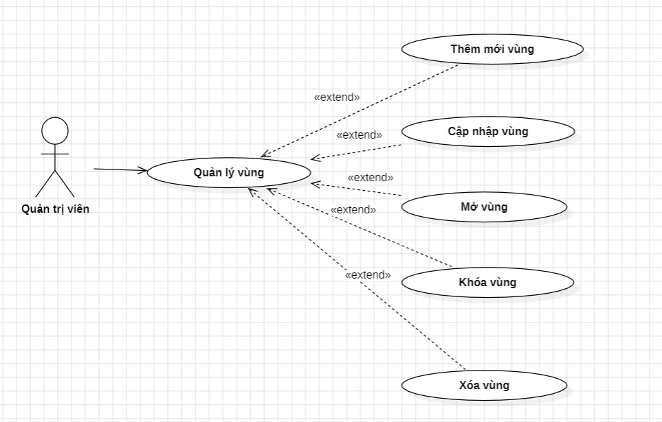

*Hình 2.7: Use case Quản lý vùng*

### 2.4.7. Kịch bản usecase QL Thống kê truy cập:

*Bảng 2.9: Kịch bản cho usecase QL Thống kê truy cập*

|  |  |
| --- | --- |
| Tên usecase | Thống kê truy cập |
| Tác nhân chính | Quản trị viên |
| Người chịu trách nhiệm | Hệ thống quản trị/Trình quản lí dự án |
| Tiền điều kiện | - Hệ thống đã được cài đặt để ghi nhận thông tin về lượng truy cập của bài viết và dự án  - Người dùng đăng nhập với vai trò quản trị viên hoặc người có quyền truy cập vào chức năng thống kê |
| Đảm bảo thành công | Quản trị viên nhận được thông tin chi tiết về lượng truy cập cho từng bài viết và dự án |
| Kích hoạt | Quản trị viên muốn xem thông tin thống kê về lượt truy cập của các bài viết và dự án trên hệ thống |
| Chuỗi sự kiện chính:  1. Quản trị viên đăng nhập vào hệ thống quản trị.  2. Quản trị viên truy cập vào mục thống kê truy cập từ menu hoặc giao diện quản trị.  3. Hệ thống hiển thị danh sách các bài viết và dự án có sẵn trong hệ thống.  4. Quản trị viên chọn bài viết hoặc dự án cần xem thông tin thống kê.  5. Hệ thống sẽ hiển thị số lượng truy cập cho từng bài viết.  6. Quản trị viên có thể lọc thông tin thống kê theo thời gian cụ thể hoặc các tiêu chí khác nếu cần. | |
| Ngoại lệ:  - Nếu không có dữ liệu thống kê: hệ thống thông báo rằng không có dữ liệu truy cập nào được ghi nhận cho bài viết hoặc dự án trong khoảng thời gian được chọn.  - Nếu có lỗi khi truy cập thông tin thống kê: hệ thống hiển thị thông báo lỗi và hướng dẫn quản trị viên cách xử lí hoặc liên hệ với bộ phận hỗ trợ kĩ thuật để giải quyết vấn đề | |

### 2.4.8. Kịch bản usecase QL Bình luận:

*Bảng 2.10: Kịch bản cho usecase QL Bình luận*

|  |  |
| --- | --- |
| Tên usecase | Bình luận |
| Tác nhân chính | Người dùng |
| Người chịu trách nhiệm | Hệ thống quản lí bình luận |
| Tiền điều kiện | - Người dùng đã truy cập và đọc bài viết trên hệ thống.  - Người dùng có tài khoản và đã đăng nhập vào hệ thống. |
| Đảm bảo thành công | Người dùng có thể viết và đăng bình luận dưới mỗi bài viết thông qua tài khoản cá nhân của mình. |
| Kích hoạt | Người dùng muốn bình luận về nội dung bài viết sử dụng tài khoản cá nhân. |
| Chuỗi sự kiện chính:  1. Người dùng đăng nhập vào hệ thống.  2. Người dùng đọc bài viết và muốn bình luận.  3. Người dùng chọn tùy chọn “Bình luận” ở phía cuối bài viết.  4. Hệ thống hiển thị giao diện hoặc hộp thoại cho phép người dùng đăng nhập vào tài khoản cá nhân nếu chưa đăng nhập.  5. Sau khi đăng nhập thành công, người dùng có thể viết bình luận vào ô văn bản được cung cấp.  6. Người dùng gửi bình luận.  7. Hệ thống lưu trữ và hiện thị bình luận mới của người dùng dưới bài viết. | |

### 2.4.9. Kịch bản usecase QL Xem tin tức:

*Bảng 2.11: Kịch bản cho usecase QL Xem tin tức*

|  |  |
| --- | --- |
| Tên usecase | Xem tin tức |
| Tác nhân chính | Người dùng |
| Người chịu trách nhiệm | Quản trị viên |
| Tiền điều kiện | Có kết nối Internet |
| Đảm bảo thành công | Truy cập thành công trang web |
| Kích hoạt | Người dùng nhập địa chỉ đường dẫn tới trang web trên trình duyệt |
| Chuỗi sự kiện chính :   1. Người dùng truy cập vào địa chỉ trang web 2. Người dùng lướt web để xem thông tin đề mục các bài viết 3. Chọn vào đề mục để xem thông tin chi tiết bài viết 4. Chọn nút “Back” trên trình duyệt để quay lại trang tổng hợp tin tức | |
| Ngoại lệ :   * Người dùng không truy cập được trang web vì sự cố mạng | |

### 2.4.10. Kịch bản usecase QL Tìm kiếm:

*Bảng 2.12: Kịch bản cho usecase QL Tìm kiếm*

|  |  |
| --- | --- |
| Tên usecase | Tìm kiếm |
| Tác nhân chính | Người dùng |
| Người chịu trách nhiệm | Quản trị viên |
| Tiền điều kiện | Có kết nối Internet |
| Đảm bảo thành công | Truy cập thành công trang web |
| Kích hoạt | Người dùng chọn vào thanh tìm kiếm |
| Chuỗi sự kiện chính :  1. Người dùng truy cập vào địa chỉ trang web  2. Người dùng chọn vào thanh tìm kiếm có chỉ thị “Tìm kiếm” trên trang web  3. Người dùng soạn thảo nội dung thông tin cần tìm kiếm  4. Hệ thống hiển thị những đề mục bài viết liên quan tới thông tin người dùng vừa soạn thảo  5. Người dùng duyệt các bài viết, chọn vào đề mục để xem thông tin chi tiết | |
| Ngoại lệ :   * Người dùng không truy cập được trang web vì sự cố mạng * Người dùng không tìm thấy thông tin bài viết theo ý muốn * Hệ thống không hiển thị bài viết có liên quan tới nội dung tìm kiếm của người dùng | |

## 2.5. Phân tích hệ thống theo mô hình khái niệm và biểu đồ lớp

### 2.5.1. Biểu đồ lớp:

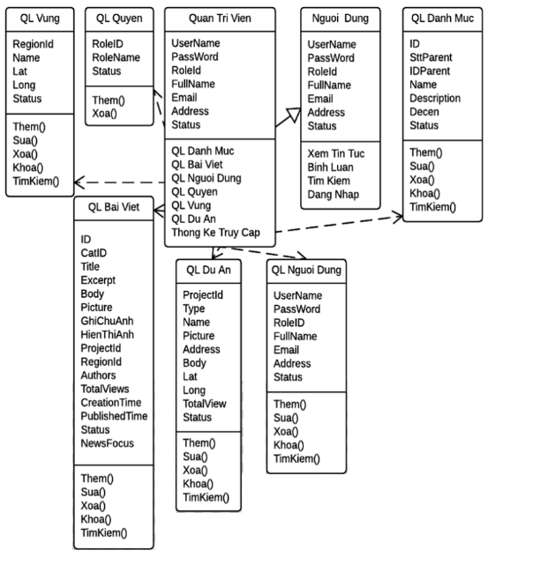

*Hình 2.8: Sơ đồ tổng thể*

### 2.5.2. Mô tả các lớp

|  |  |  |
| --- | --- | --- |
| STT | Class | Mô tả |
| 1 | https://documents.lucidchart.com/documents/d0285cfe-aa30-47fa-8298-95de9d7fc866/pages/0_0?a=1113&x=470&y=81&w=215&h=418&store=1&accept=image%2F*&auth=LCA%2072b0f3e6c94865517daa8451bcb70663fe2ab4df-ts%3D1450870305 | Class quản trị viên mô tả các thuộc tính của quản trị viên– là người quản trị trong công ty và thực hiện một công việc chuyên trách trong hệ. Gồm: UserName (tên đăng nhập), PassWord (mật khẩu), RoleId (Mã quyền), FullName (Tên người dùng), Email, Address (địa chỉ), Status (Trạng thái). Thực hiện các chức năng quản lý danh mục, bài viết, người dùng, quyền, vùng, dự án và thống kê. |
| 2 | https://documents.lucidchart.com/documents/d0285cfe-aa30-47fa-8298-95de9d7fc866/pages/0_0?a=1113&x=713&y=84&w=154&h=352&store=1&accept=image%2F*&auth=LCA%200b9fc91da1a8ed94504ff386a9ec8e1a541a8ec7-ts%3D1450870305 | Người dùng sử dụng hệ thống. Gồm: UserName (tên đăng nhập), PassWord (mật khẩu), RoleId (Mã quyền), FullName (Tên người dùng), Email, Address (địa chỉ), Status (Trạng thái). Thực hiện các chức năng xem tin, bình luận tìm kiếm và đăng nhập. |
| 3 | https://documents.lucidchart.com/documents/d0285cfe-aa30-47fa-8298-95de9d7fc866/pages/0_0?a=1118&x=313&y=372&w=154&h=616&store=1&accept=image%2F*&auth=LCA%20015fedad547ef0ddaebc685adc57f712dbeedd04-ts%3D1450870305 | Class QL Bai Viet gồm các thuộc tính sau:  ID (mã bài viết), CatID (mã danh mục), UserName (tên), Title (Tiêu đề), Excerpt (trích dẫn), Body (Nội dung), Picture (Hình ảnh), GhiChuAnh (Ghi chú ảnh), ProjectId (mã dự án), RegionId (mã danh mục), Authors (người viết), TotalViews (Số lượt view), CreationTime (Thời gian tạo), PublishedTime (Thời gian public), Status (Trạng thái), NewsFocus (). Có thể thực hiện thao tác thêm mới, cập nhật, xóa và khóa trên class QL Bai Viet. |
| 4 | https://documents.lucidchart.com/documents/d0285cfe-aa30-47fa-8298-95de9d7fc866/pages/0_0?a=1118&x=653&y=483&w=154&h=374&store=1&accept=image%2F*&auth=LCA%200d35b4549d23f73003ecc29c4dba1e9b9840e888-ts%3D1450870305 | Class QL Nguoi Dung mô tả người dùng. Gồm các thuộc tính sau: UserName (Tên đăng nhập), PassWord (Mật Khẩu), RoleID (Mã quyền), FullName (Tên người dùng), Email, Address (Địa chủ), Status (Trạng thái). Có thể thực hiện thao tác thêm mới, cập nhật, xóa và khóa trên class QL Nguoi Dung. |
| 5 | https://documents.lucidchart.com/documents/d0285cfe-aa30-47fa-8298-95de9d7fc866/pages/0_0?a=1118&x=893&y=83&w=154&h=374&store=1&accept=image%2F*&auth=LCA%202bc34badb8a67da1e93cd5507281a46551ad0653-ts%3D1450870305 | Class QL Danh Muc mô tả người dùng. Gồm các thuộc tính sau: ID (mã danh mục), SttParent (số thứ tự danh mục), IDParent (mã danh mục cha), Name (tên danh mục), Description (mô tả), Decen(cấp danh mục), Status (Trạng thái). Có thể thực hiện thao tác thêm mới, cập nhật, xóa và khóa trên class QL Danh Muc. |
| 6 |  | Class QL Quyen gồm các thuộc tính sau RoleID (mã quyền), RoleName (tên quyền), Status (trạng thái). Có thể thực hiện thao tác thêm mới và xóa trên class QL Quyen. |
| 7 | https://documents.lucidchart.com/documents/d0285cfe-aa30-47fa-8298-95de9d7fc866/pages/0_0?a=1118&x=194&y=85&w=132&h=330&store=1&accept=image%2F*&auth=LCA%20b86abad939041b5d73edd98320376ae4dad5c605-ts%3D1450870305 | Class QL Vung gồm thuộc tính RegionId (mã vùng), Name (tên vùng), Lat(tọa độ x), Long (tọa độ y), Status (trạng thái). Có thể thực hiện thao tác thêm mới, cập nhật, xóa và khóa trên class QL Vung. |
| 8 | https://documents.lucidchart.com/documents/d0285cfe-aa30-47fa-8298-95de9d7fc866/pages/0_0?a=1118&x=494&y=480&w=126&h=440&store=1&accept=image%2F*&auth=LCA%2043f0673769489264ae6d90c40b24b91a14bad123-ts%3D1450870305 | Class QL Du An gồm thuộc tính ProjectId (mã dự án), Type (loại dự án), Name (tên dự án) , Picture (Hình ảnh), Address (địa chỉ), Body (nôi dung), TotalView (lượng view), Lat(tọa độ x), Long (tọa độ y), Status (trạng thái). Có thể thực hiện thao tác thêm mới, cập nhật, xóa và khóa trên class QL Du An. |

*Hình 2.9: Mô tả các lớp*

### 2.5.3. Biểu đồ trình tự

#### 2.5.3.1. Biểu đồ trình tự quản lí danh mục

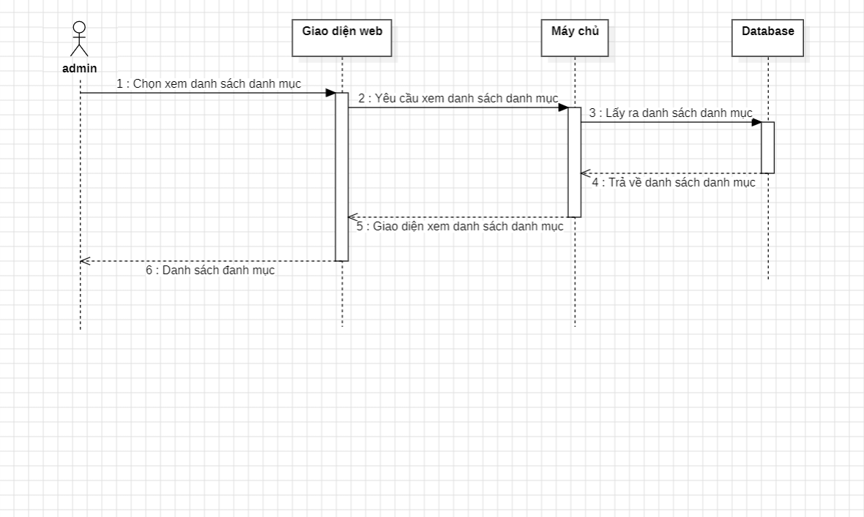

*Hình 2.10: Biểu đồ trình tự quản lý danh mục(Xem ds danh mục)*

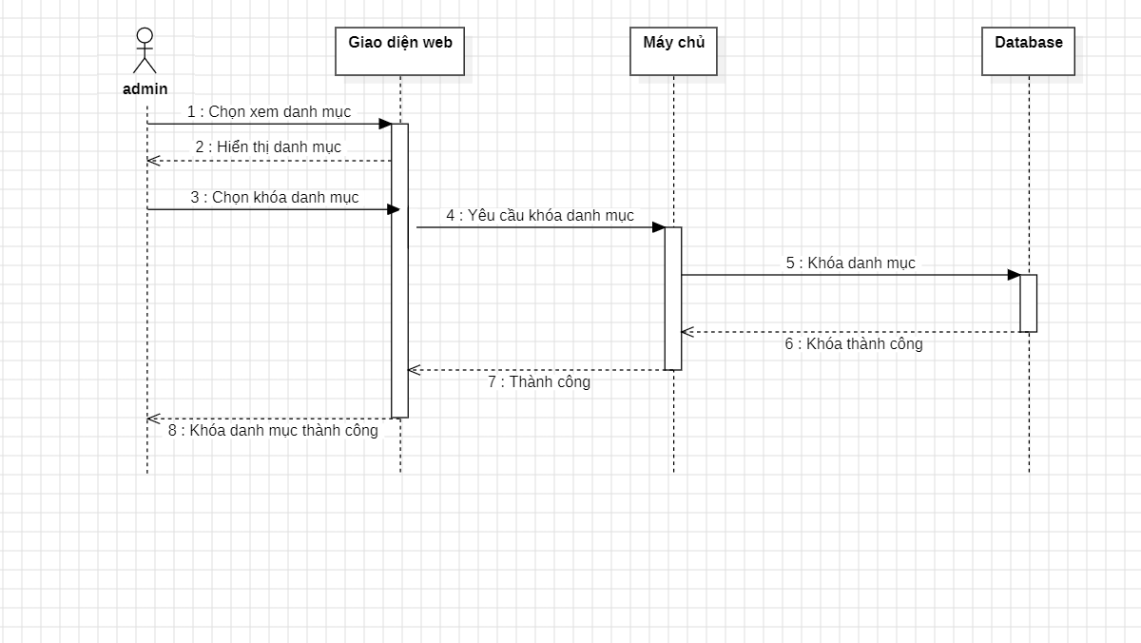

*Hình 2.11: Biểu đồ trình tự quản lý danh mục(Khóa danh mục)*

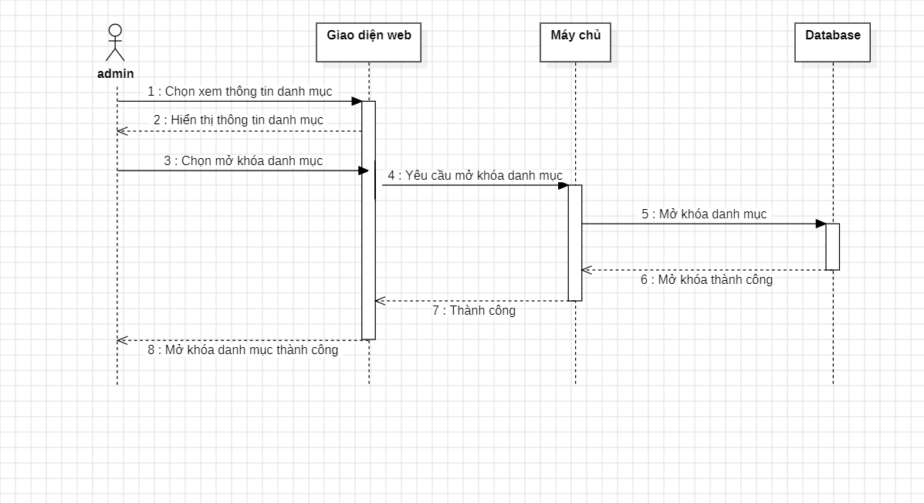

*Hình 2.12: Biểu đồ trình tự quản lý danh mục(Mở khóa danh mục)*

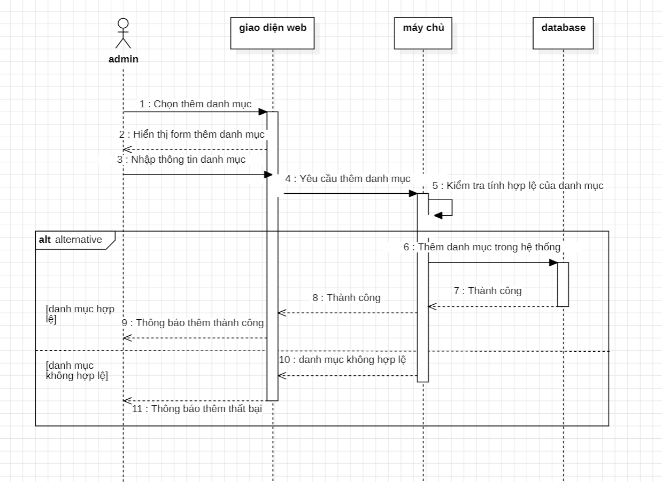

*Hình 2.13: Biểu đồ trình tự quản lý danh mục(Thêm danh mục)*

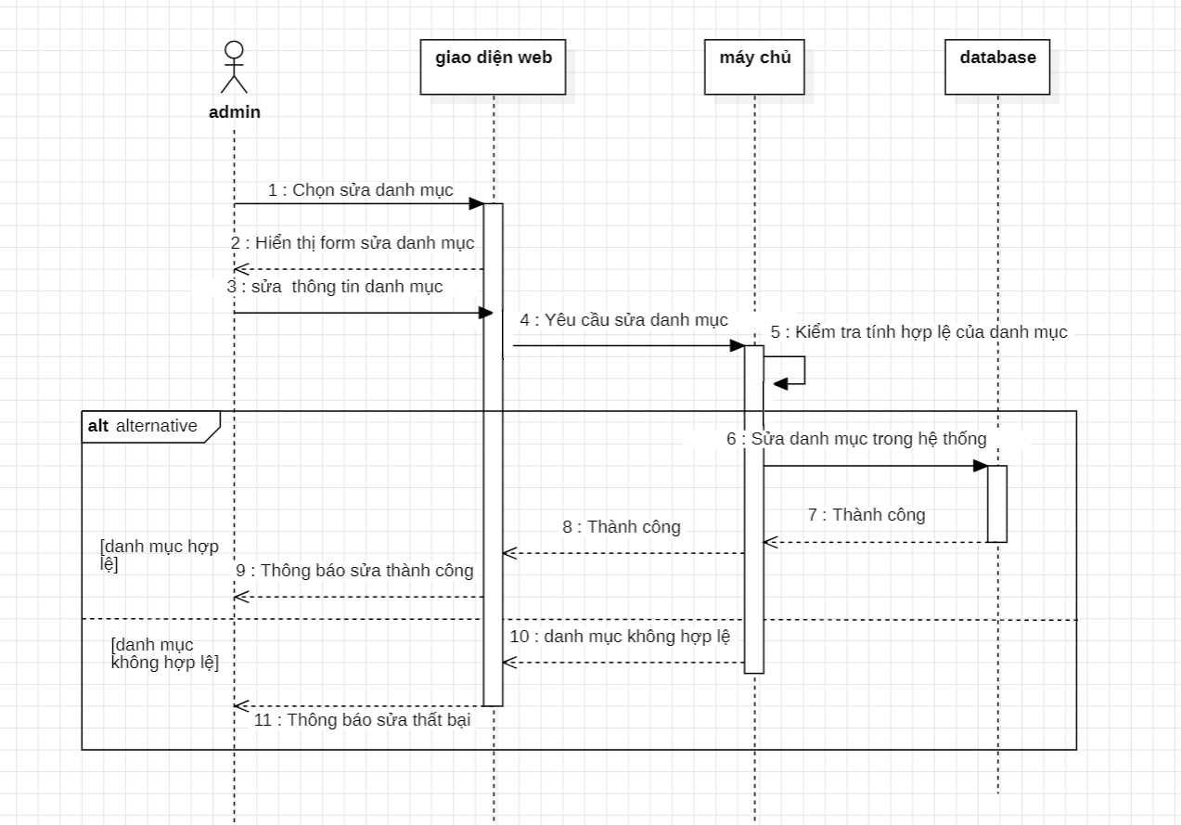

*Hình 2.14: Biểu đồ trình tự quản lý danh mục(Sửa danh mục)*

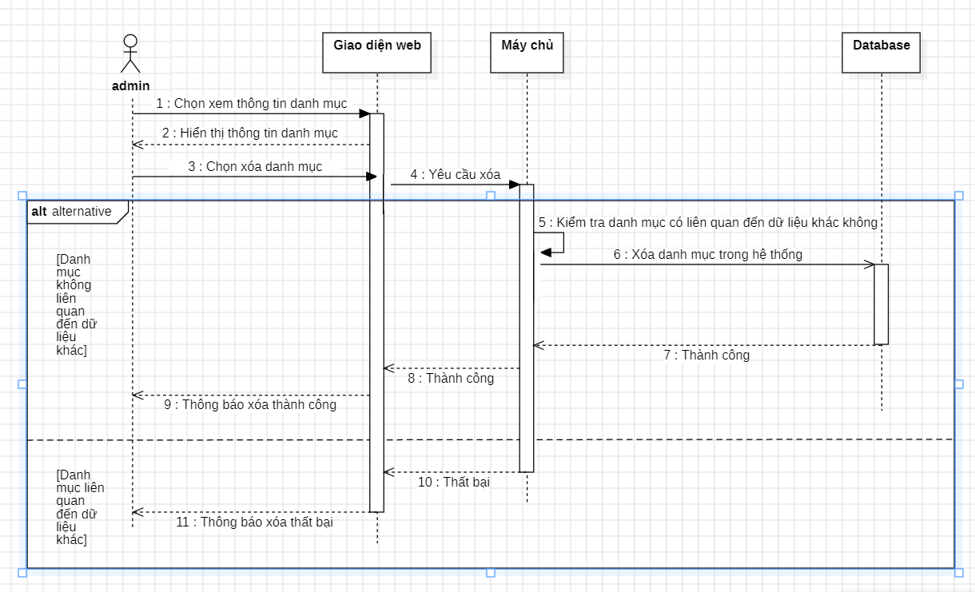

*Hình 2.15: Biểu đồ trình tự quản lý danh mục(Xóa danh mục)*

#### 2.5.3.2. Biểu đồ trình tự quản lí người dùng

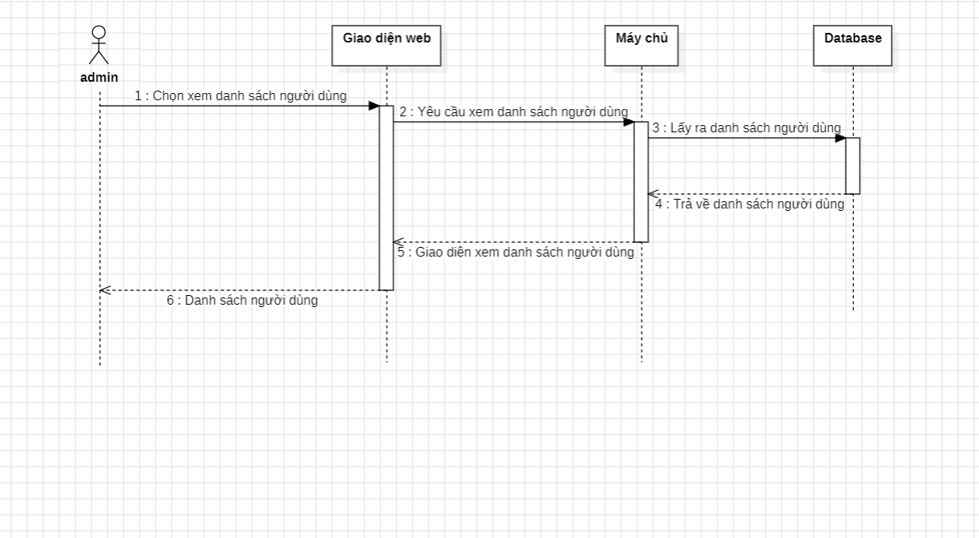

*Hình 2.16: Biểu đồ trình tự quản lý người dùng(Xem ds người dùng)*

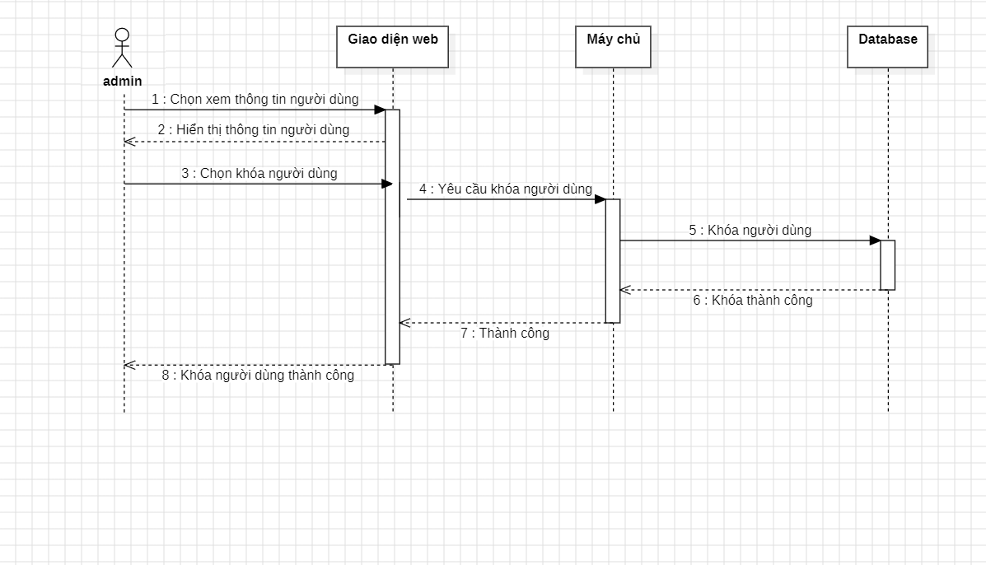

*Hình 2.17: Biểu đồ trình tự quản lý người dùng(Khóa người dùng)*

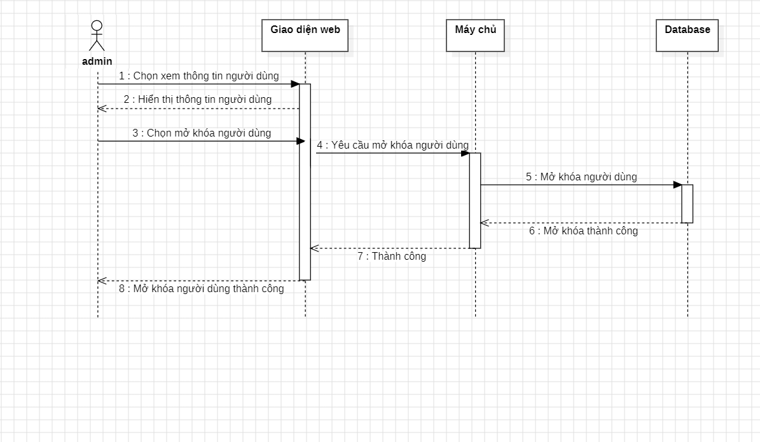

*Hình 2.18: Biểu đồ trình tự quản lý người dùng(Mở khóa người dùng)*

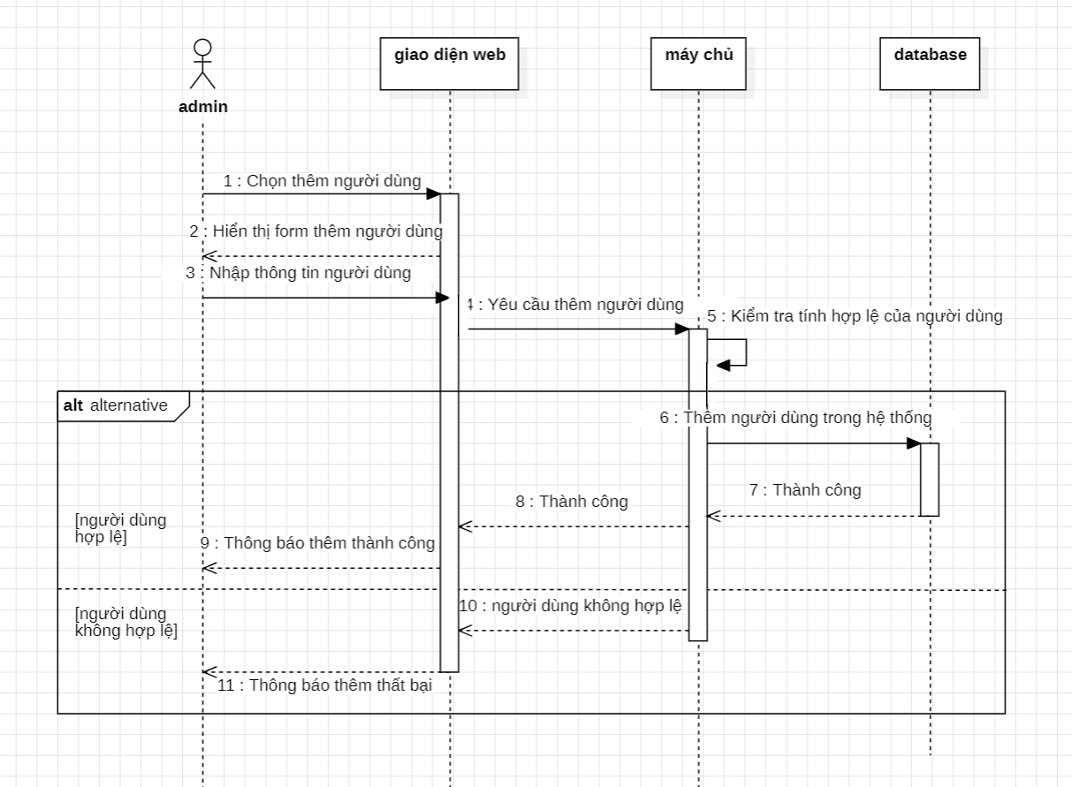

*Hình 2.19: Biểu đồ trình tự quản lý người dùng(Thêm người dùng)*

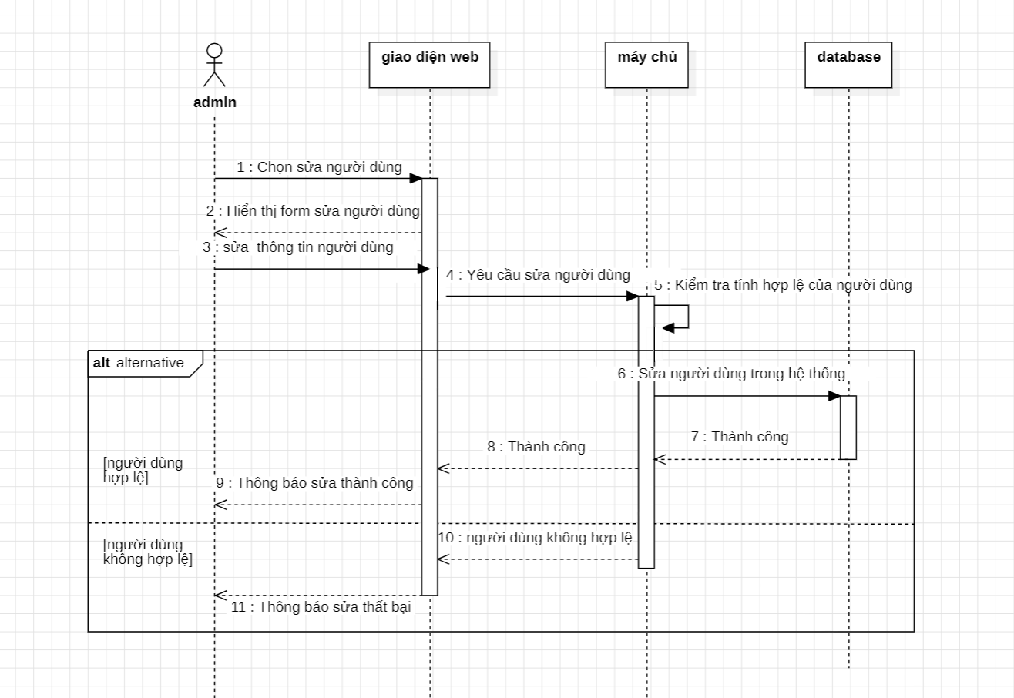

*Hình 2.20: Biểu đồ trình tự quản lý người dùng(Sửa người dùng)*

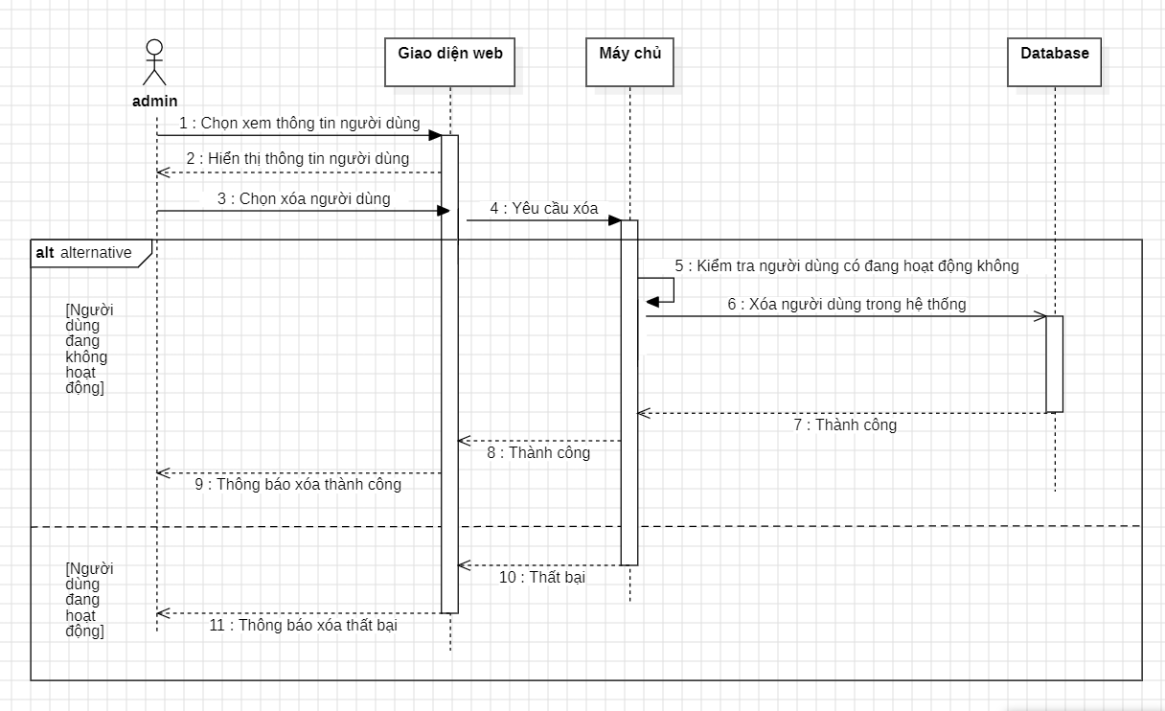

*Hình 2.21: Biểu đồ trình tự quản lý người dùng(Xóa người dùng)*

#### 2.5.3.3. Biểu đồ trình tự quản lí bài viết

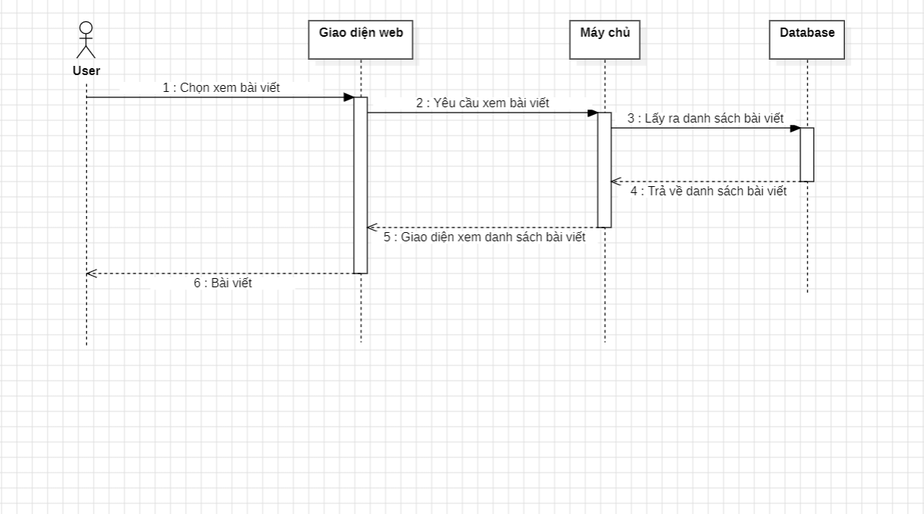

*Hình 2.22: Biểu đồ trình tự quản lý bài viết(Xem bài viết)*

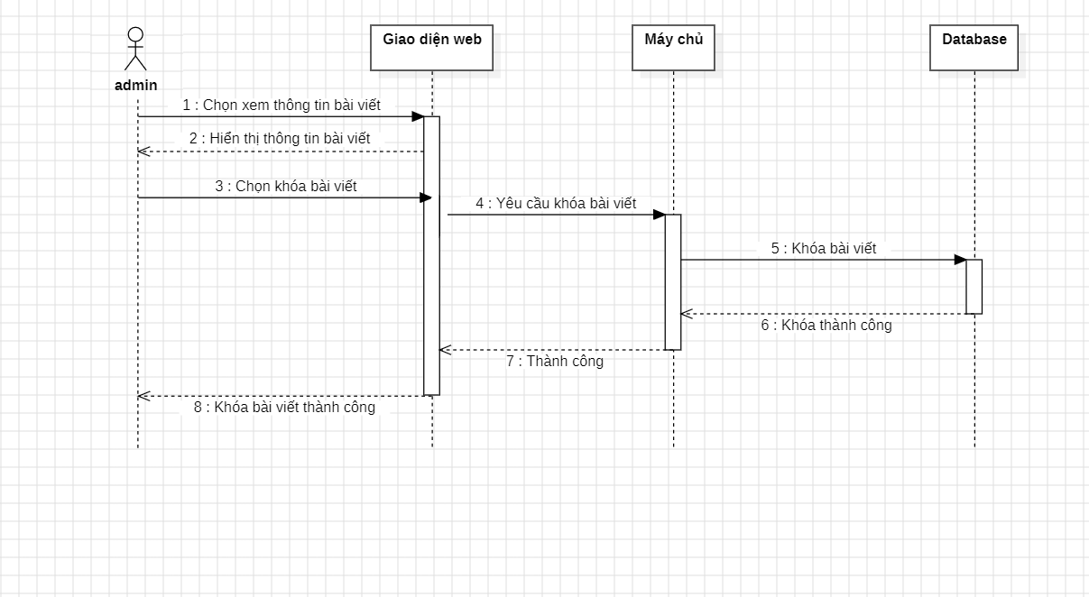

*Hình 2.23: Biểu đồ trình tự quản lý bài viết(Khóa bài viết)*

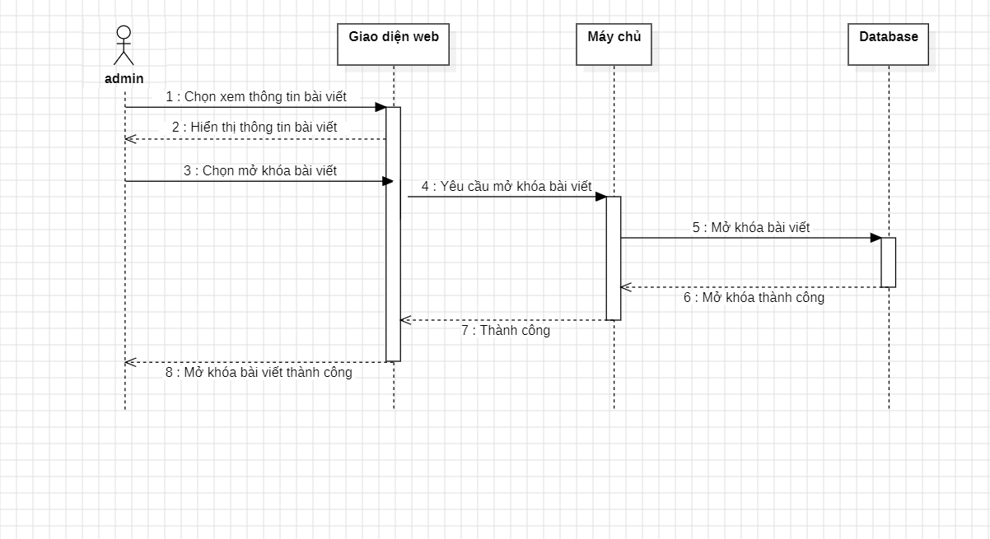

*Hình 2.24: Biểu đồ trình tự quản lý bài viết(Mở khóa bài viết)*

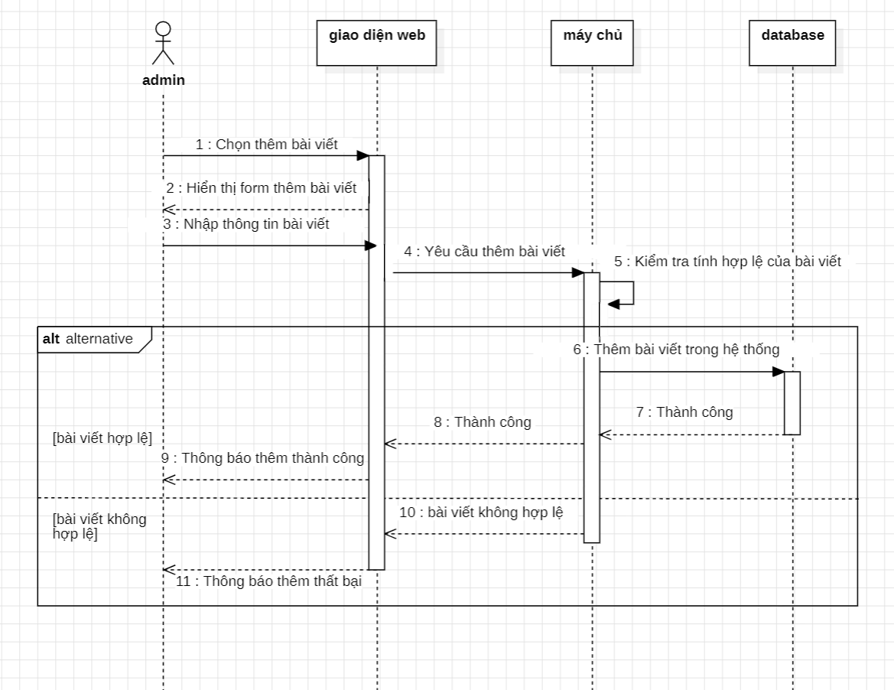

*Hình 2.25: Biểu đồ trình tự quản lý bài viết(Thêm bài viết)*

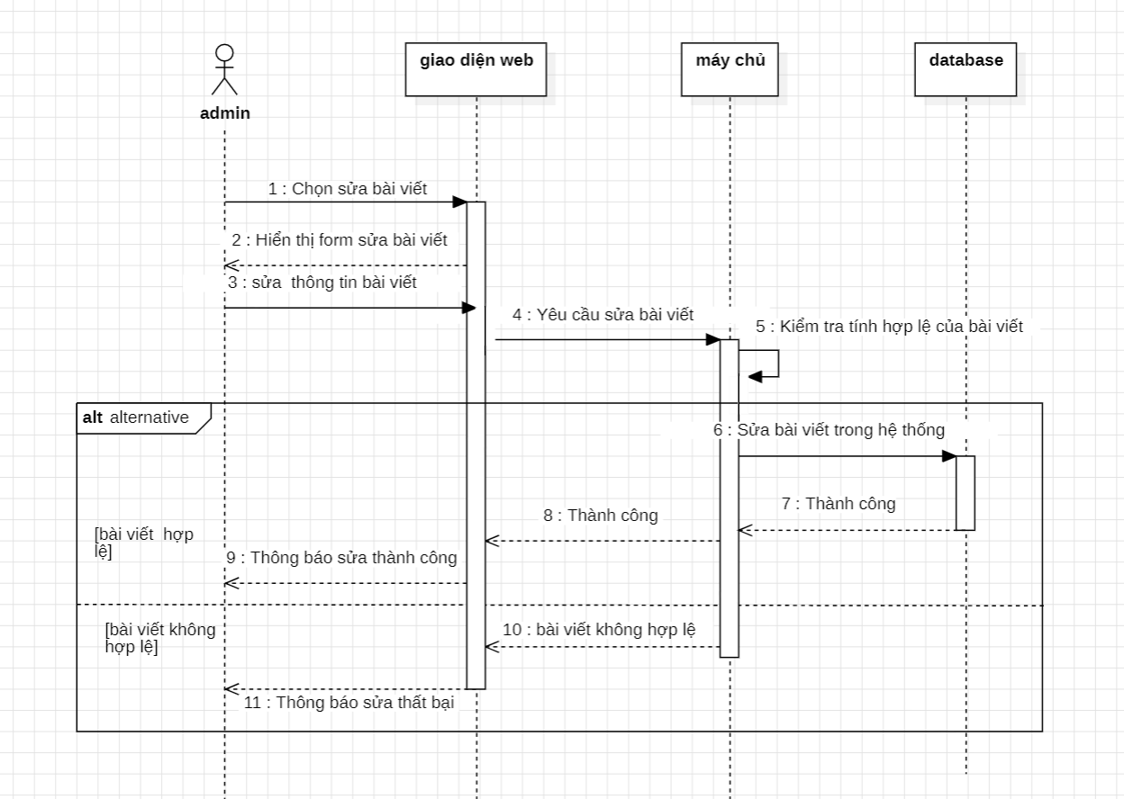

*Hình 2.26: Biểu đồ trình tự quản lý bài viết(Sửa bài viết)*

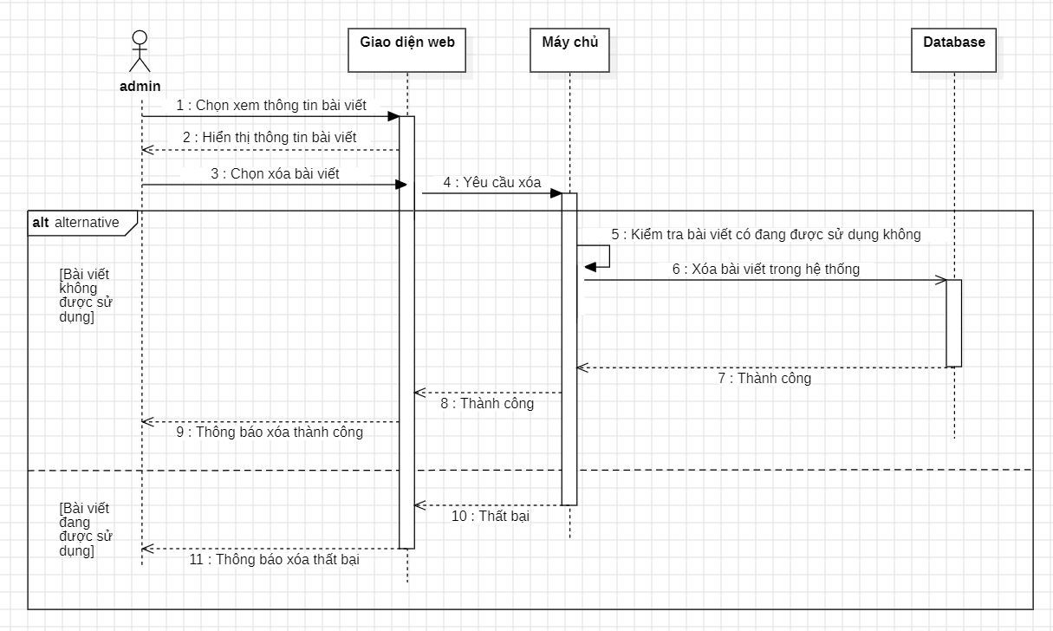

*Hình 2.27: Biểu đồ trình tự quản lý bài viết(Xóa bài viết)*

#### 2.5.3.4. Biểu đồ trình tự quản lí vùng

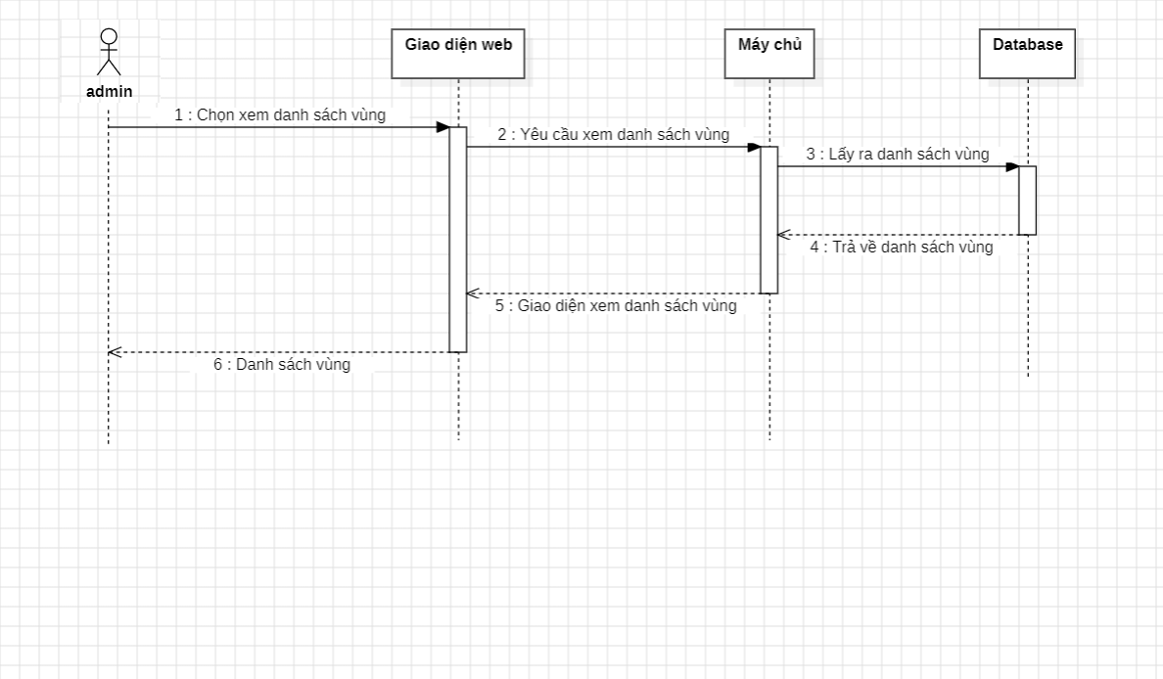

*Hình 2.28: Biểu đồ trình tự quản lý vùng(Xem ds vùng)*

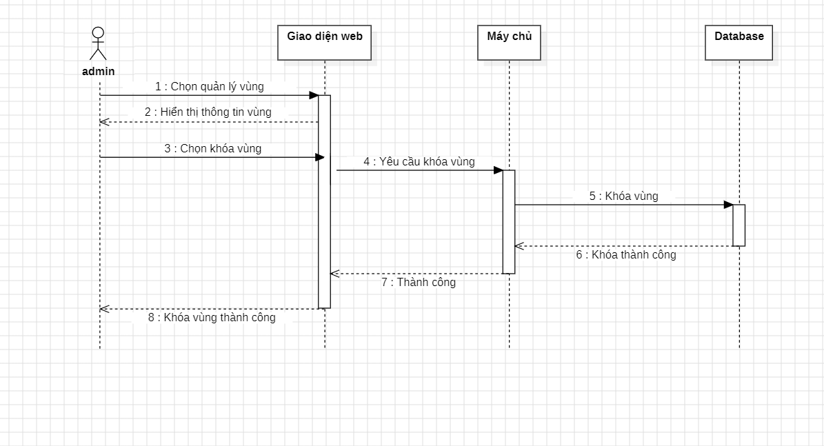

*Hình 2.29: Biểu đồ trình tự quản lý vùng(Khóa vùng)*

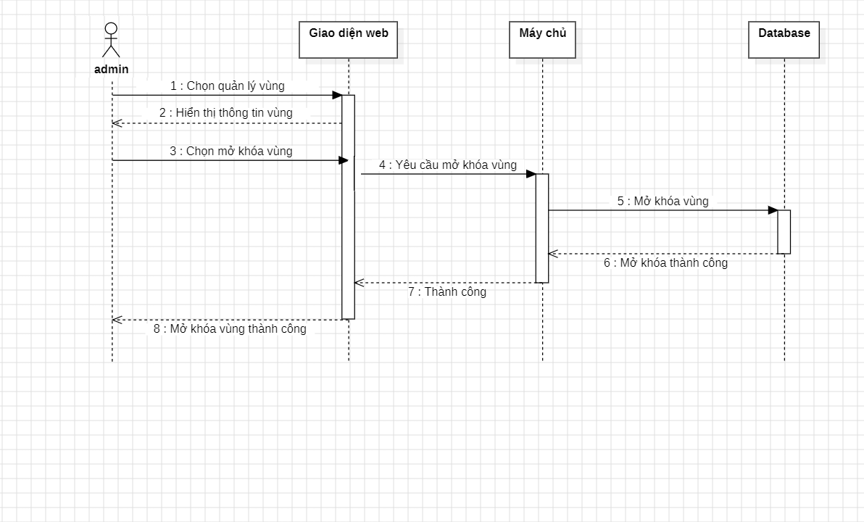

*Hình 2.30: Biểu đồ trình tự quản lý vùng(Mở khóa vùng)*

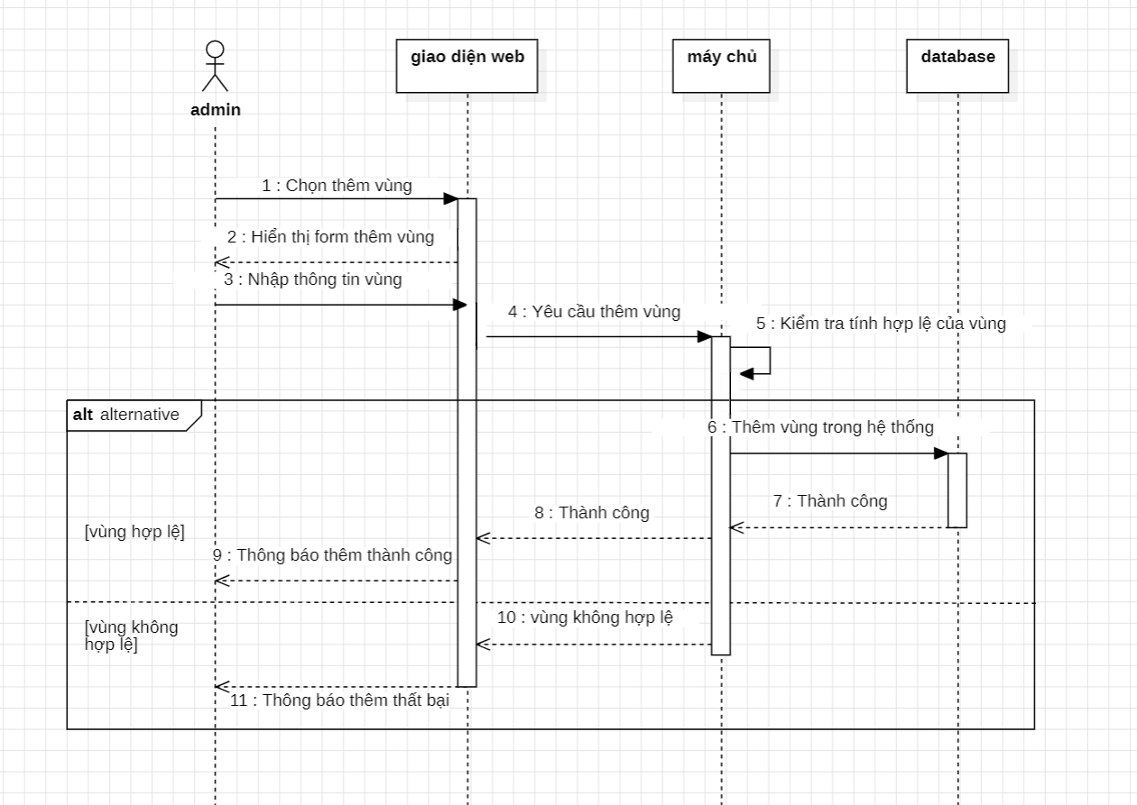

*Hình 2.31: Biểu đồ trình tự quản lý vùng(Thêm vùng)*

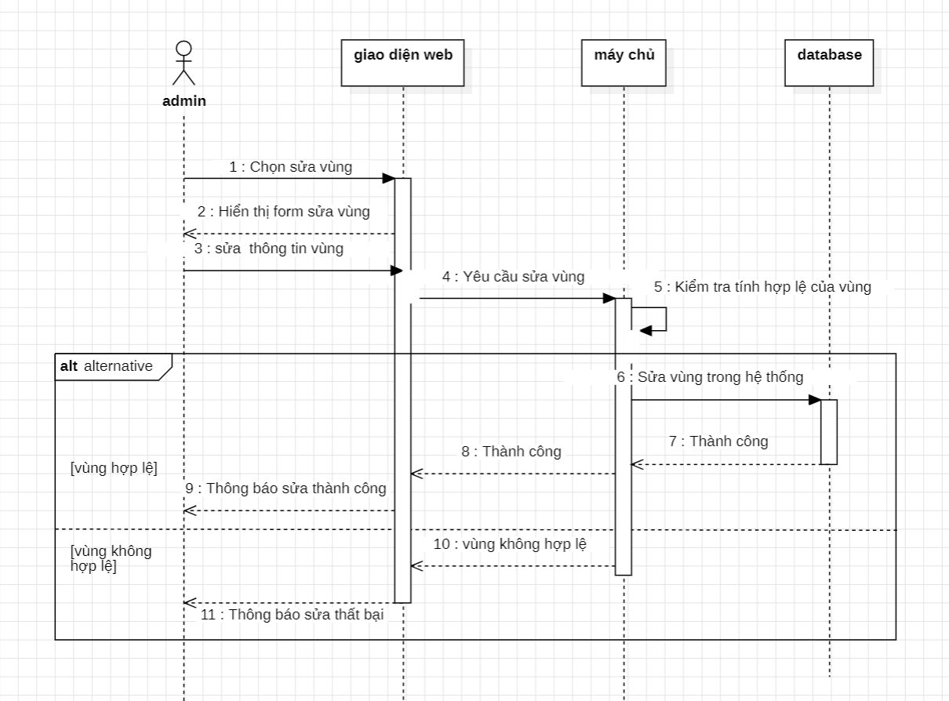

*Hình 2.32: Biểu đồ trình tự quản lý vùng(Sửa vùng)*

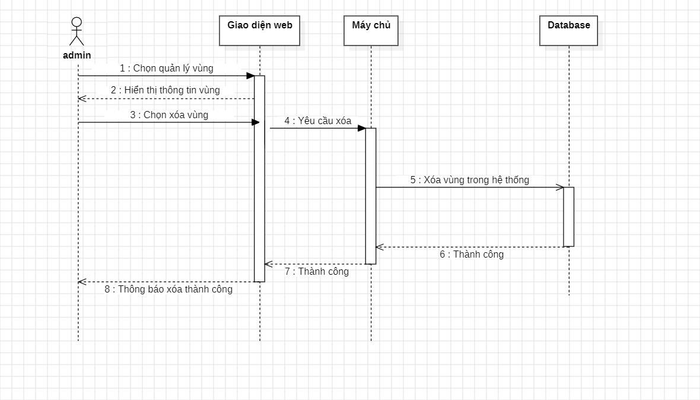

*Hình 2.33: Biểu đồ trình tự quản lý vùng(Xóa vùng)*

#### 2.5.3.5. Biểu đồ trình tự quản lí dự án

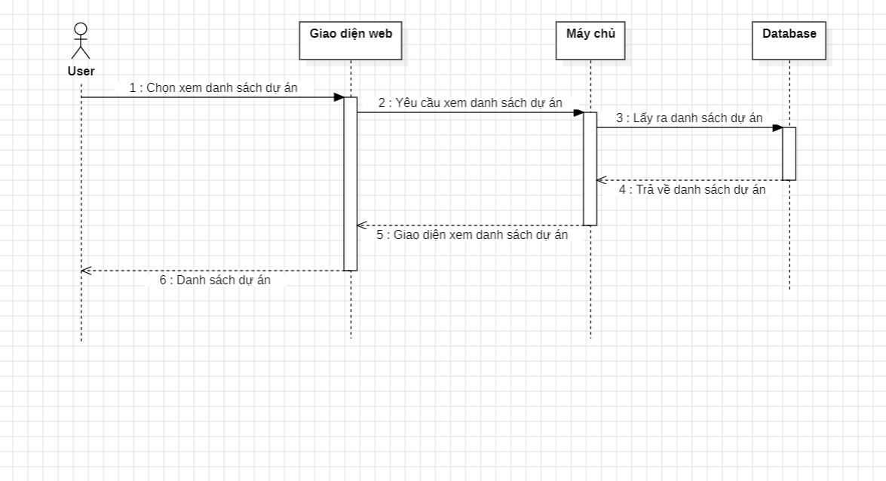

*Hình 2.34: Biểu đồ trình tự quản lý dự án(Xem ds dự án)*

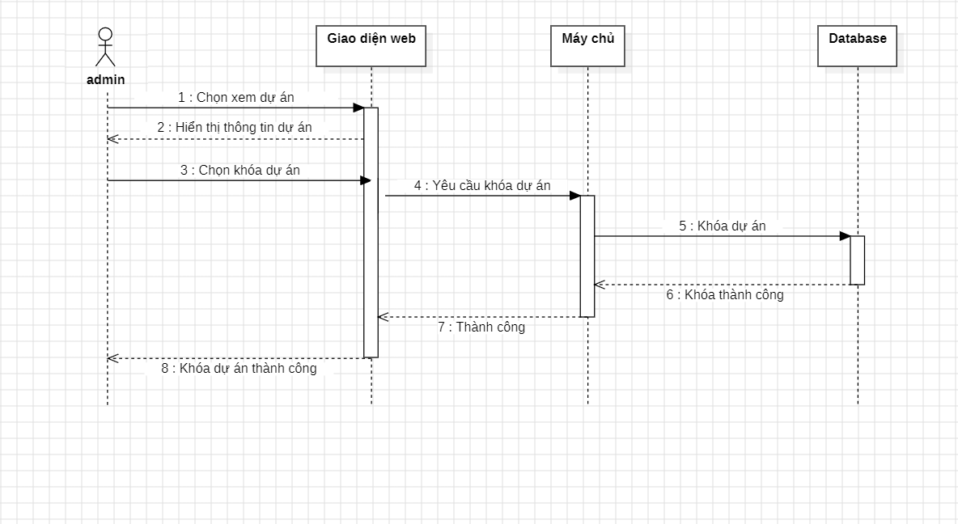

*Hình 2.35: Biểu đồ trình tự quản lý dự án(Khóa dự án)*

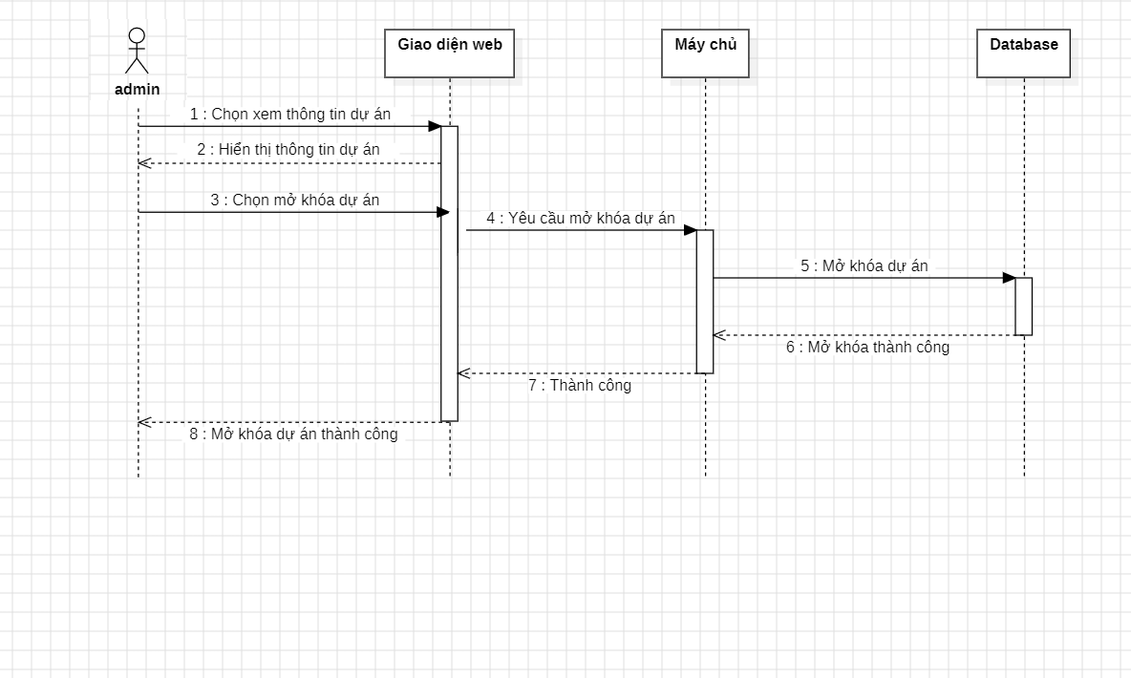

*Hình 2.36: Biểu đồ trình tự quản lý dự án(Mở khóa dự án)*

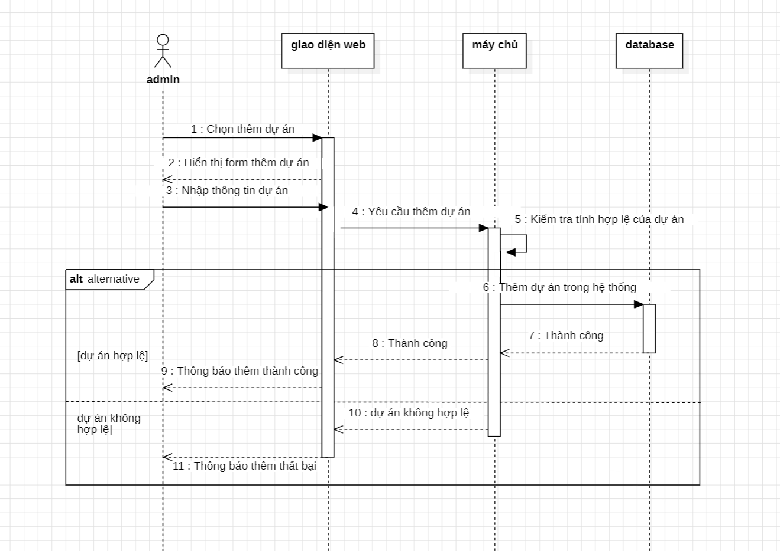

*Hình 2.37: Biểu đồ trình tự quản lý dự án(Thêm dự án)*

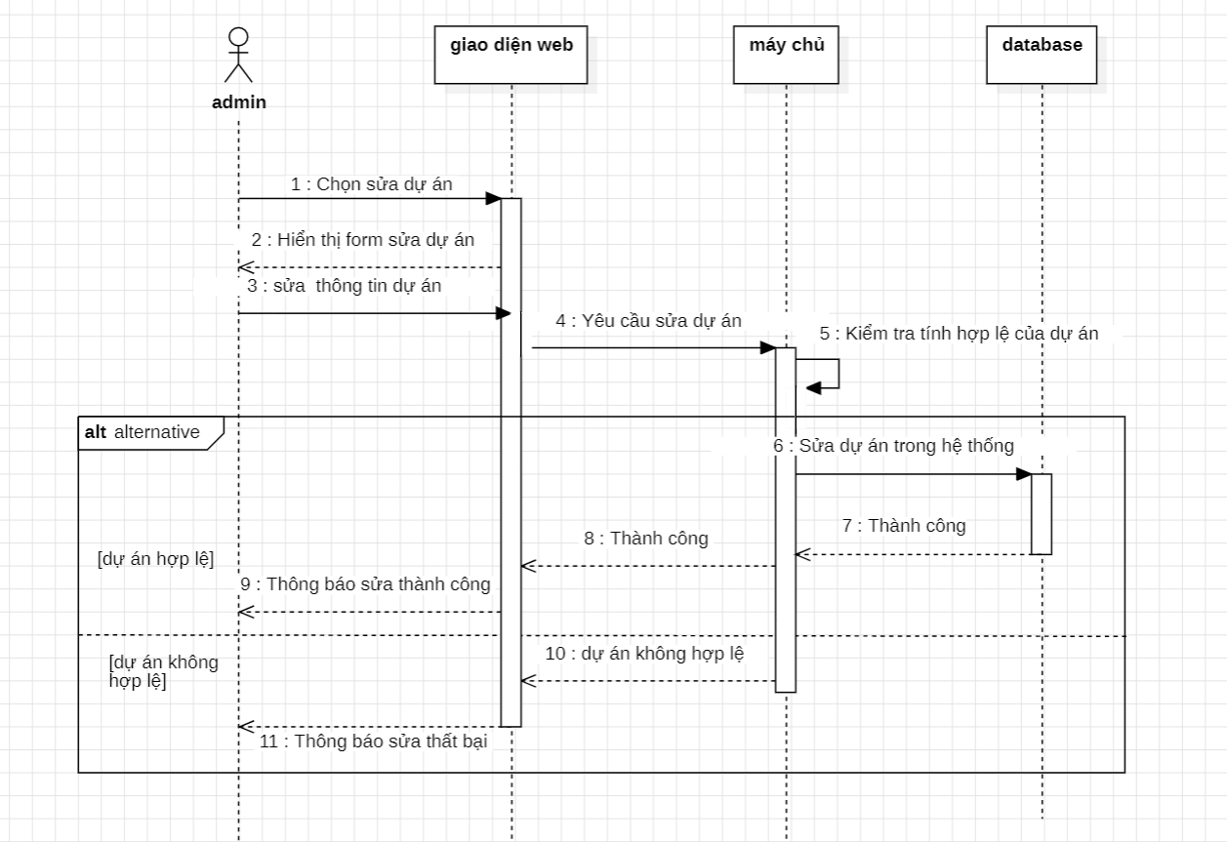

*Hình 2.38: Biểu đồ trình tự quản lý dự án(Sửa dự án)*

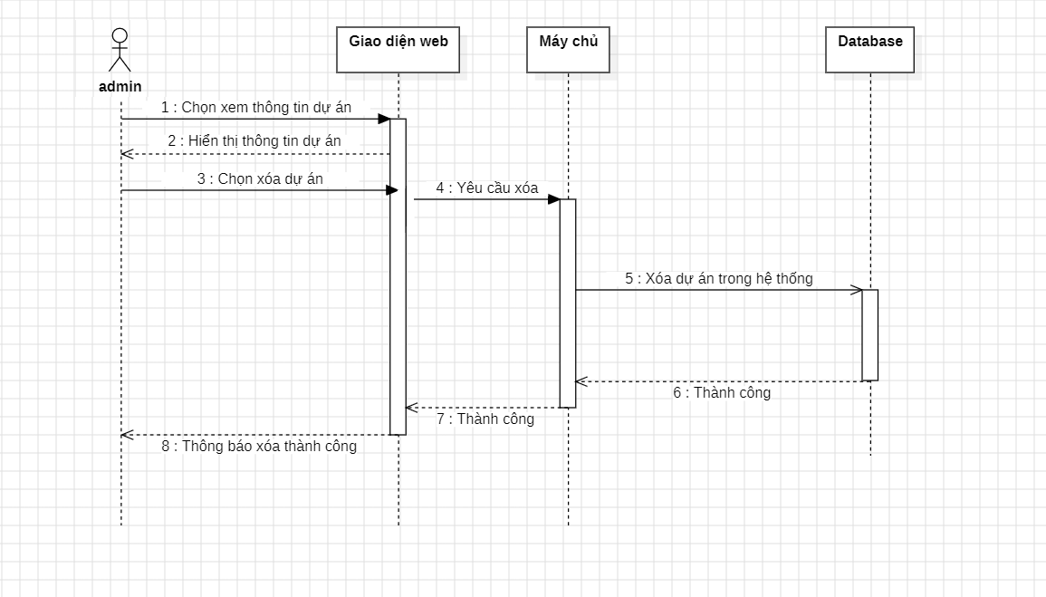

*Hình 2.39: Biểu đồ trình tự quản lý dự án(Xóa dự án)*

#### 2.5.3.6. Biểu đồ trình tự quản lí quyền

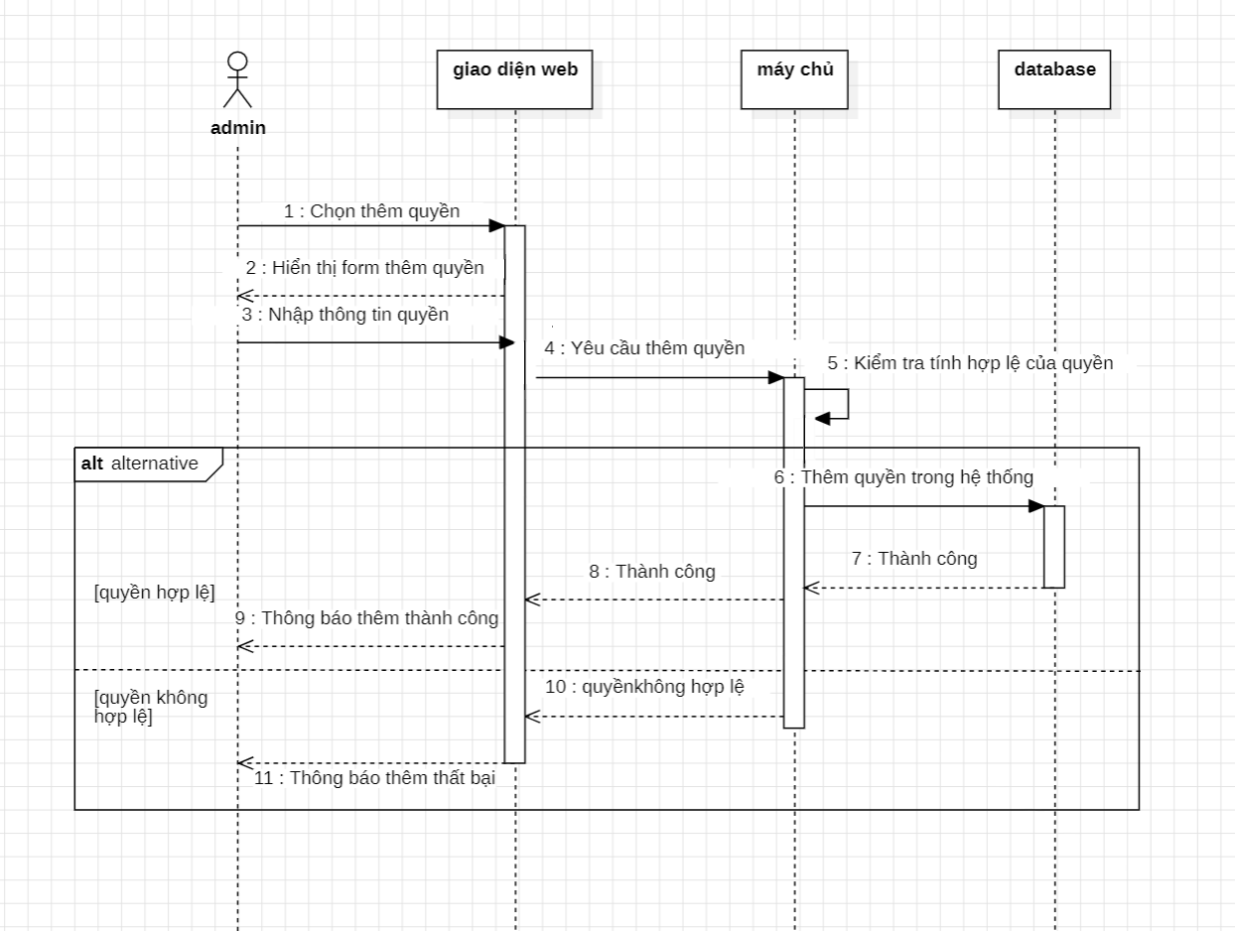

*Hình 2.40: Biểu đồ trình tự quản lý quyền(Thêm quyền)*

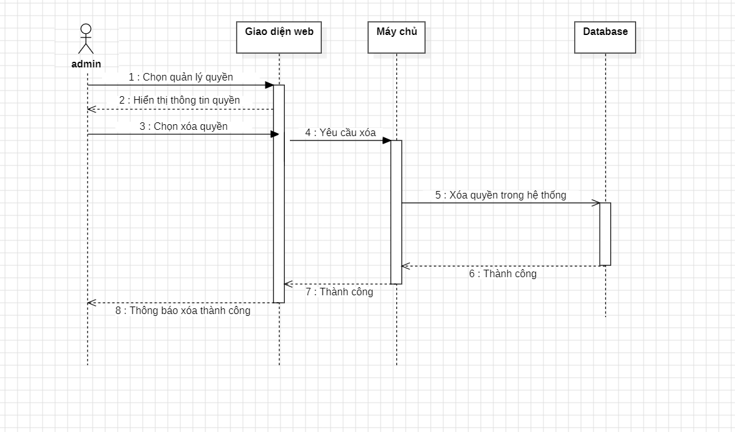

*Hình 2.41: Biểu đồ trình tự quản lý quyền(Xóa quyền)*

#### 2.5.3.7. Biểu đồ trình tự xem tin

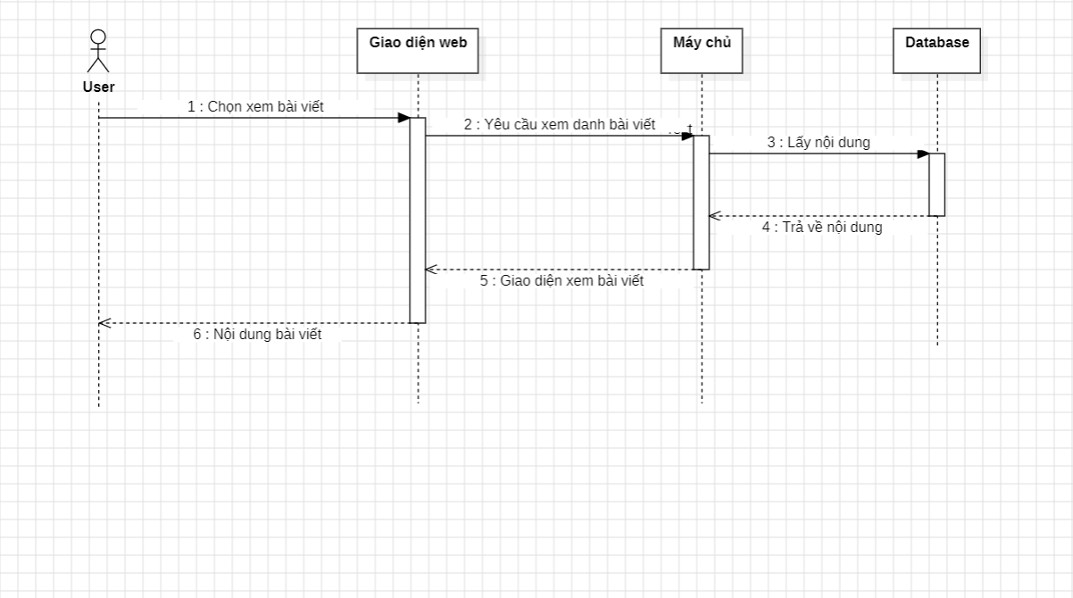

*Hình 2.42: Biểu đồ trình tự xem tin(Xem bài viết)*

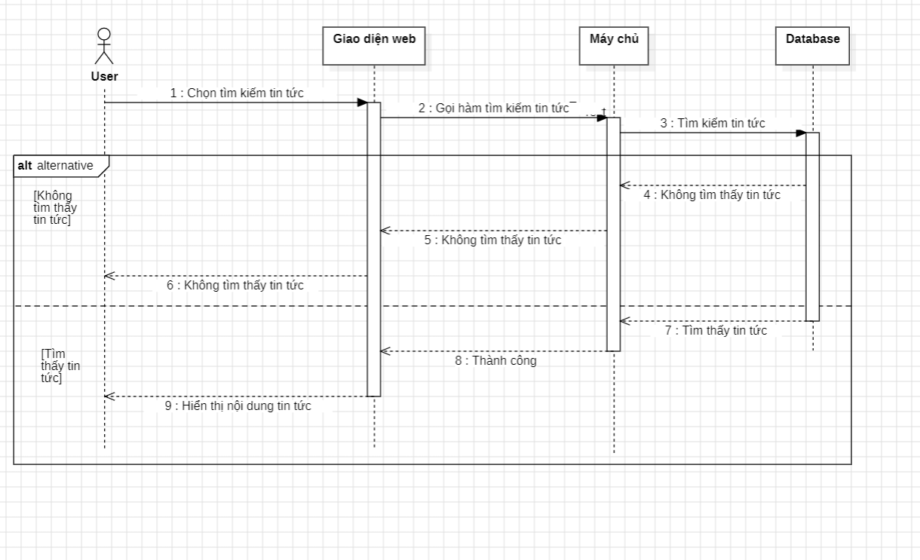

*Hình 2.43: Biểu đồ trình tự xem tin(Tìm kiếm tin tức)*

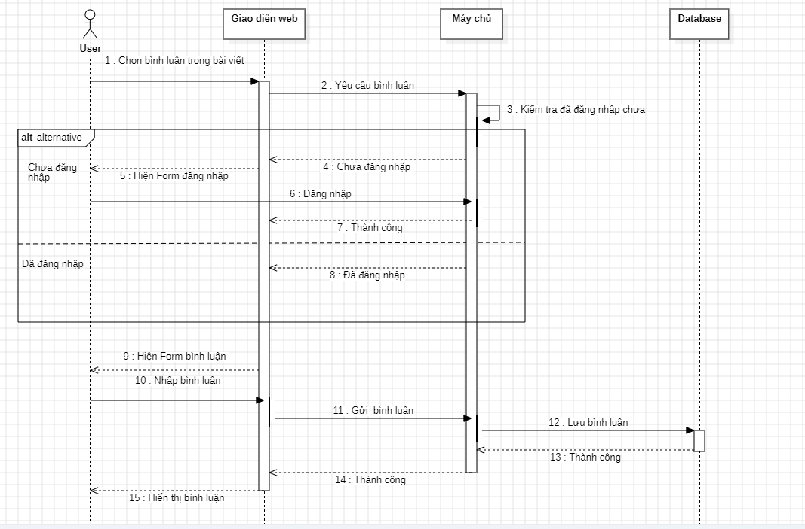

*Hình 2.44: Biểu đồ trình tự xem tin(Bình luận bài viết)*

#### 2.5.3.8. Biểu đồ trình tự đăng nhập

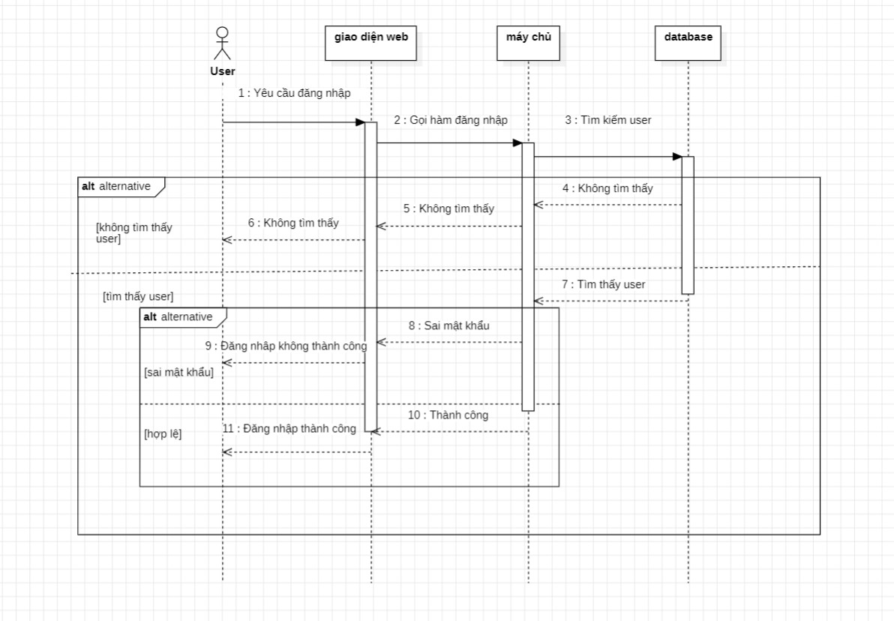

*Hình 2.45: Biểu đồ trình tự đăng nhập*

#### 2.5.3.9. Biểu đồ trình tự đăng xuất

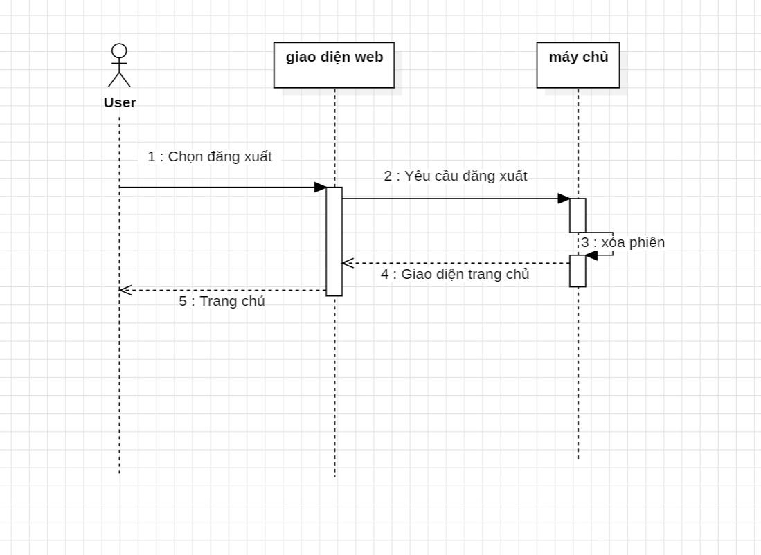

*Hình 2.46: Biểu đồ trình tự đăng xuất*

#### 2.5.3.10. Biểu đồ trình tự thống kê truy cập

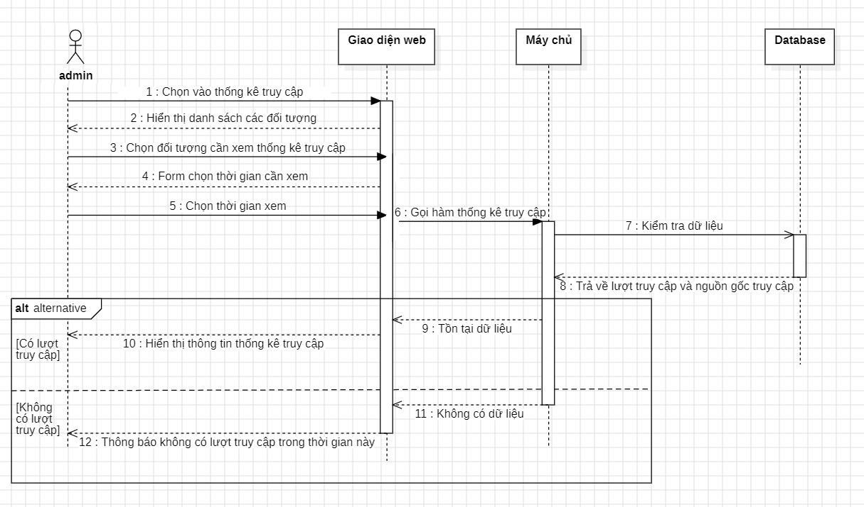

*Hình 2.47: Biểu đồ trình tự thống kê truy cập*

# CHƯƠNG 3: THIẾT KẾ HỆ THỐNG

## 3.1. Thiết kế cơ sở dữ liệu

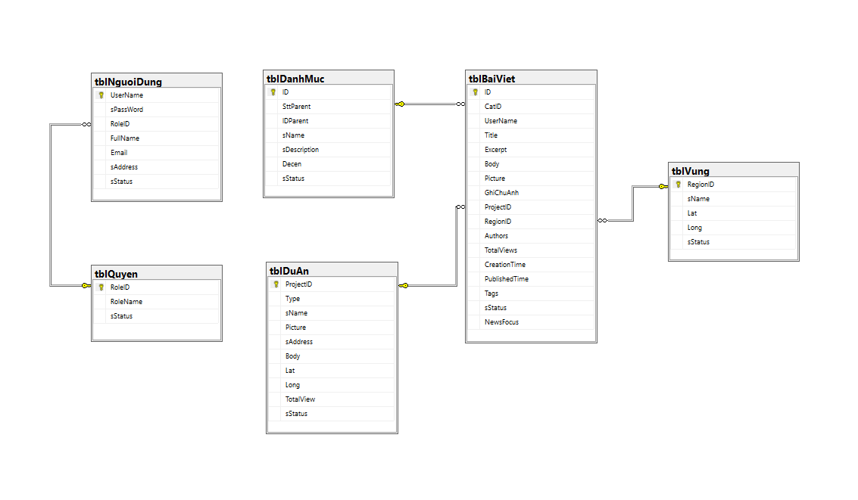

*Hình 3.1: Cơ sở dữ liệu*

Mô tả các bảng trong cơ sở dữ liệu:

*Bảng 3.1: Bảng danh mục*

|  |  |  |  |
| --- | --- | --- | --- |
| STT | Tên thuộc tính | Kiểu dữ liệu | Null |
|  | ID | bigint | Unchecked |
|  | SttParent | int | Checked |
|  | IDParent | int | Checked |
|  | sName | nvarchar(200) | Checked |
|  | sDescription | ntext | Checked |
|  | Decen | int | Checked |
|  | sStatus | bit | Unchecked |

*Bảng 3.2: Bảng bài viết*

|  |  |  |  |
| --- | --- | --- | --- |
| STT | Tên thuộc tính | Kiểu dữ liệu | Null |
|  | ID | bigint | Unchecked |
|  | CatID | bigint | Checked |
|  | UserName | nvarchar(50) | Checked |
|  | Title | nvarchar(500) | Checked |
|  | Excerpt | ntext | Checked |
|  | Body | ntext | Checked |
|  | Picture | nvarchar(300) | Checked |
|  | GhiChuAnh | nvarchar(300) | Checked |
|  | ProjectId | bigint | Checked |
|  | RegionId | bigint | Checked |
|  | Authors | nvarchar(100) | Checked |
|  | TotalViews | bigint | Checked |
|  | CreationTime | datetime | Checked |
|  | PublishedTime | datetime | Checked |
|  | Tags | nvarchar(100) | Checked |
|  | sStatus | nvarchar(100) | Checked |
|  | NewsFocus | int | Checked |

*Bảng 3.3: Bảng dự án*

|  |  |  |  |
| --- | --- | --- | --- |
| STT | Tên thuộc tính | Kiểu dữ liệu | Null |
|  | ProjectId | bigint | Unchecked |
|  | Type | Int | Checked |
|  | Name | nvarchar(100) | Checked |
|  | Picture | nvarchar(300) | Checked |
|  | sAddress | nvarchar(100) | Checked |
|  | Body | ntext | Checked |
|  | Lat | float | Checked |
|  | Long | float | Checked |
|  | TotalView | Int | Checked |
|  | sStatus | Bit | Unchecked |

*Bảng 3.4: Bảng vùng*

|  |  |  |  |
| --- | --- | --- | --- |
| STT | Tên thuộc tính | Kiểu dữ liệu | Null |
|  | RegionId | bigint | Unchecked |
|  | Name | nvarchar(50) | Checked |
|  | Lat | float | Checked |
|  | Long | float | Checked |
|  | sStatus | bit | Unchecked |

*Bảng 3.5: Bảng quyền*

|  |  |  |  |
| --- | --- | --- | --- |
| STT | Tên thuộc tính | Kiểu dữ liệu | Null |
|  | RoleID | bigint | Unchecked |
|  | RoleName | nvarchar(50) | Checked |
|  | Status | Bit | Unchecked |

*Bảng 3.6: Bảng người dùng*

|  |  |  |  |
| --- | --- | --- | --- |
| STT | Tên thuộc tính | Kiểu dữ liệu | Null |
|  | UserName | nvarchar(50) | Unchecked |
|  | sPassWord | nvarchar(50) | Unchecked |
|  | RoleID | bigint | Unchecked |
|  | FullName | nvarchar(50) | Checked |
|  | Email | nvarchar(50) | Checked |
|  | sAddress | nvarchar(100) | Checked |
|  | sStatus | bit | Unchecked |

## Thiết kế giao diện

* + 1. *Thiết kế giao diện người dùng*

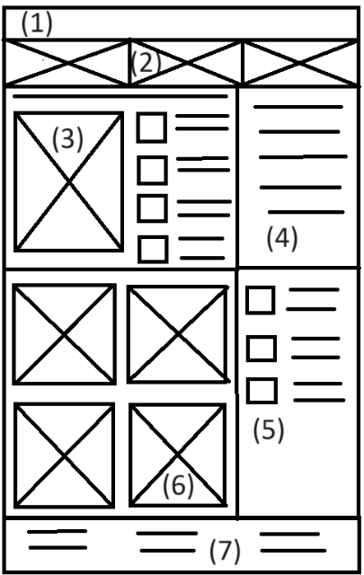

*Hình 3.2. Thiết kế giao diện trang người dùng*

Thiết kế giao diện trang người dùng, với ý tưởng như sau sử dụng công nghệ Bootstrap, Jquery và HTML để tạo giao diện một cách nhanh chóng và thuận tiện nhất.

Vùng 1: phần điều hướng, tại đây sẽ hiển thị logo của trang tin tức nhà đất, đồng thời có danh mục loại tin tức của trang tin và phần đăng nhập thành viên.

Vùng 2: phần hiển thị tin tức với 3 bài đăng mới nhất của hệ thống.

Vùng 3: phần hiển thị tin tức với 5 bài đăng nổi bật, 5 bài đăng nổi bật này do phía người quản trị quyết định, bài đăng mới nhất và nổi bật sẽ có hình ảnh thumbnail lớn hơn so với 4 bài đăng còn lại. Mỗi bài đăng sẽ trích dẫn tiêu đề và 1 phần nội dung của bài viết.

Vùng 4: hiển thị 1 phần nội dung của những bài viết nổi bật trong tuần.

Vùng 5: hiển thị những tin tức nổi bật của mỗi chuyên mục.

Vùng 6: hiển thị tin tức mới của mỗi chuyên mục

Vùng 7: chân trang, tại đây có chứa các thông tin về trụ sở của trang web, bao gồm địa địa chỉ, số điện thoại, và email. Ngoài ra, phần này cũng chứa thông tin về các thành thànhvieen chịu trách nhiệm quản lý trang web.

* + 1. *Thiết kế giao diện quản trị*

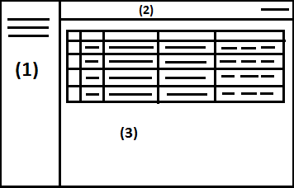

*Hình 3.3. Thiết kế giao diện quản trị*

Bố cục của trang quản trị của website tin tức nhà đất của nhóm được thiết kê như sau:

Vùng 1: là phần điều hướng, ở đây quản trị viên có thể lựa chọn mục quản trị như quản trị danh muc, quản trị nội dung ...

Vùng 2: hiển thị thông tin về quản trị viên đăng nhập và chức năng đăng xuất nằm ở phái phải của vùng.

Vùng 3: là bảng hoặc danh sách các thành phần quản trị của từng mục quản trị, và các thao tác có thể thực hiện trong danh mục quản trị đó.

# CHƯƠNG 4: CÀI ĐẶT CHƯƠNG TRÌNH

## 4.1. Lựa chọn công nghệ

* Môi trường lập trình: Visual Studio Code.
* Công nghệ lập trình: HTML, CSS, Javascript.
* Hệ quản trị cơ sở dữ liệu: SQL Server.

## 4.2. Cài đặt chương trình

Khởi động SQL Server để thiết kế cơ sở dữ liệu

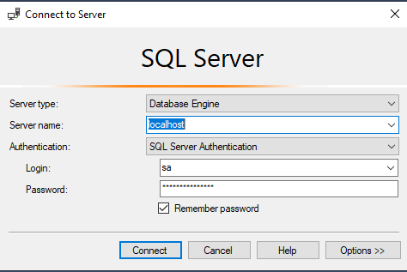

*Hình 4.1. Kết nối SQL Server*

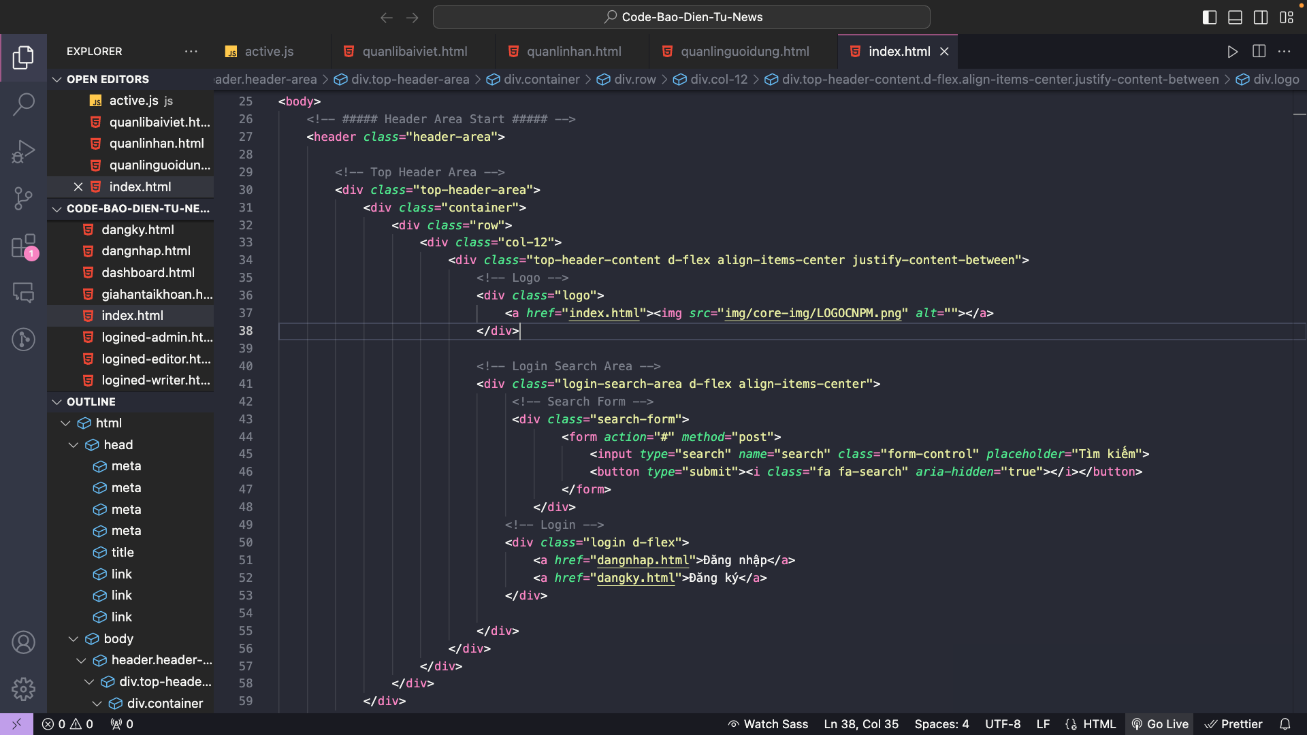

*Hình 4.2. Khởi chạy chương trình*

Trình duyệt sẽ được tự động mở lên, giao diện chính của chương trình sẽ xuất hiện

## 4.3. Giao diện chương trình

### 4.3.1. Giao diện người dùng

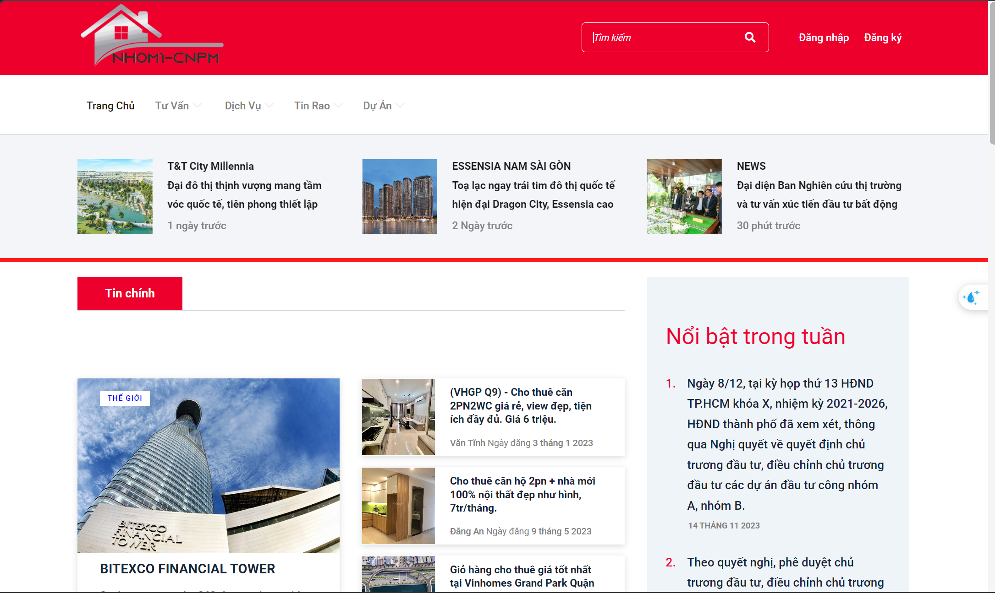

*Hình 4.3. Giao diện trang chủ*

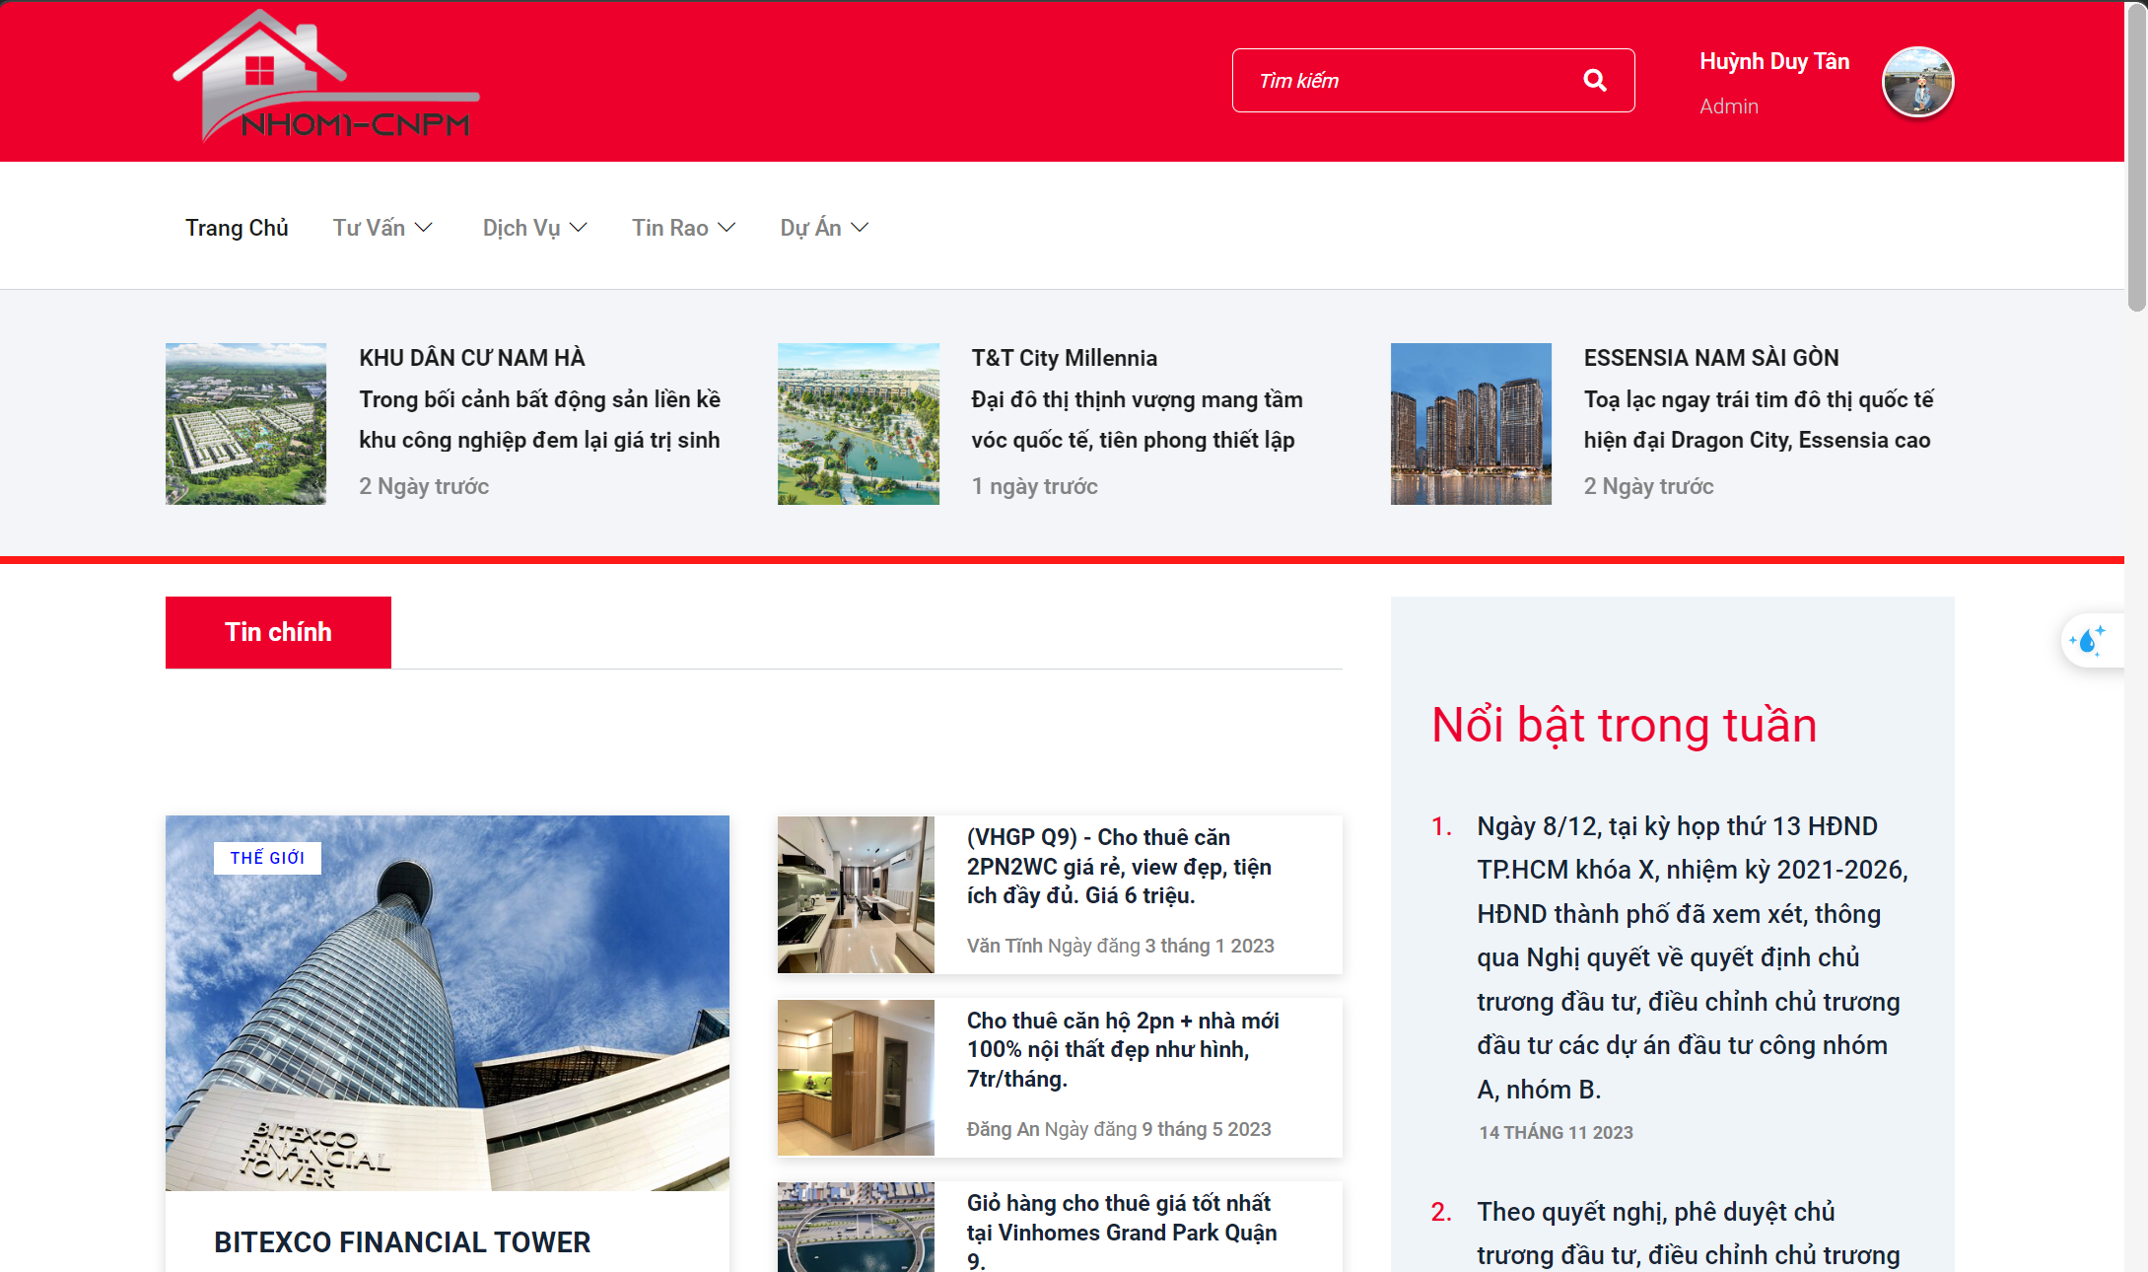

*Hình 4.4. Giao diện sau đăng nhập*

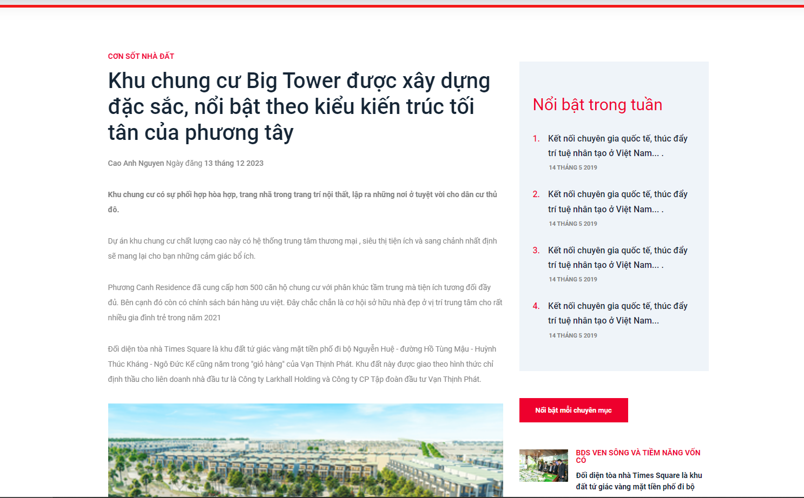

*Hình 4.5. Giao diện đọc bài báo*

### 4.3.2. Giao diện quản trị

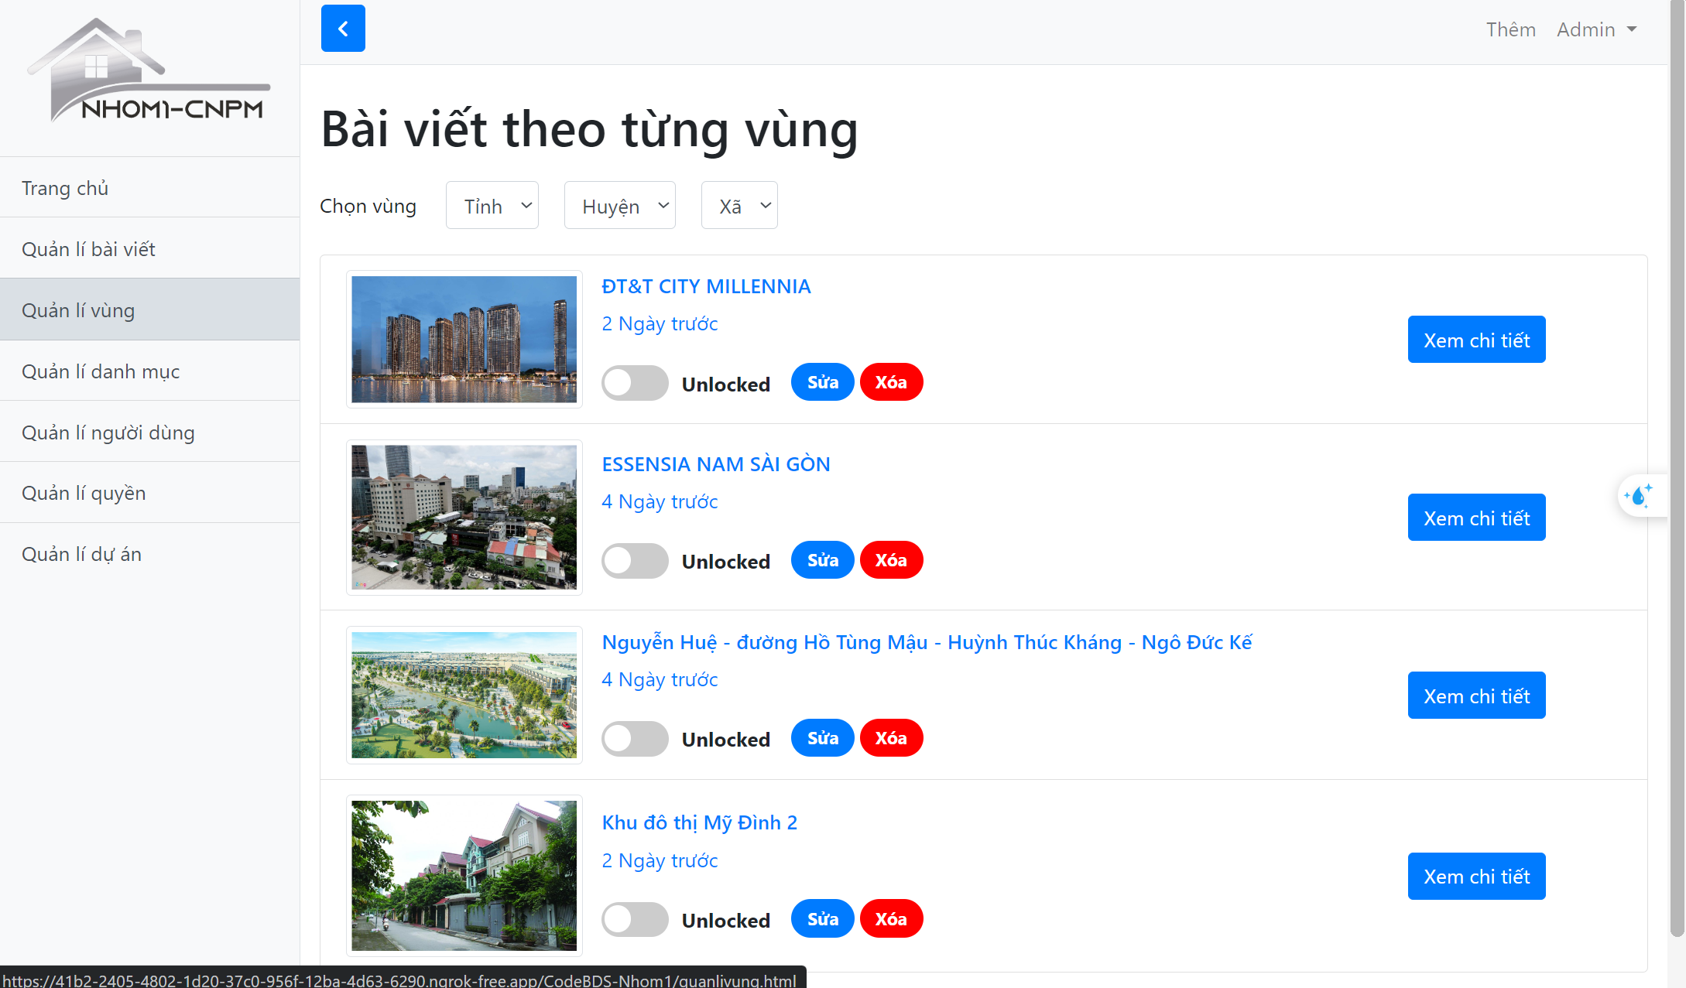

*Hình 4.6. Giao diện quản lý vùng*

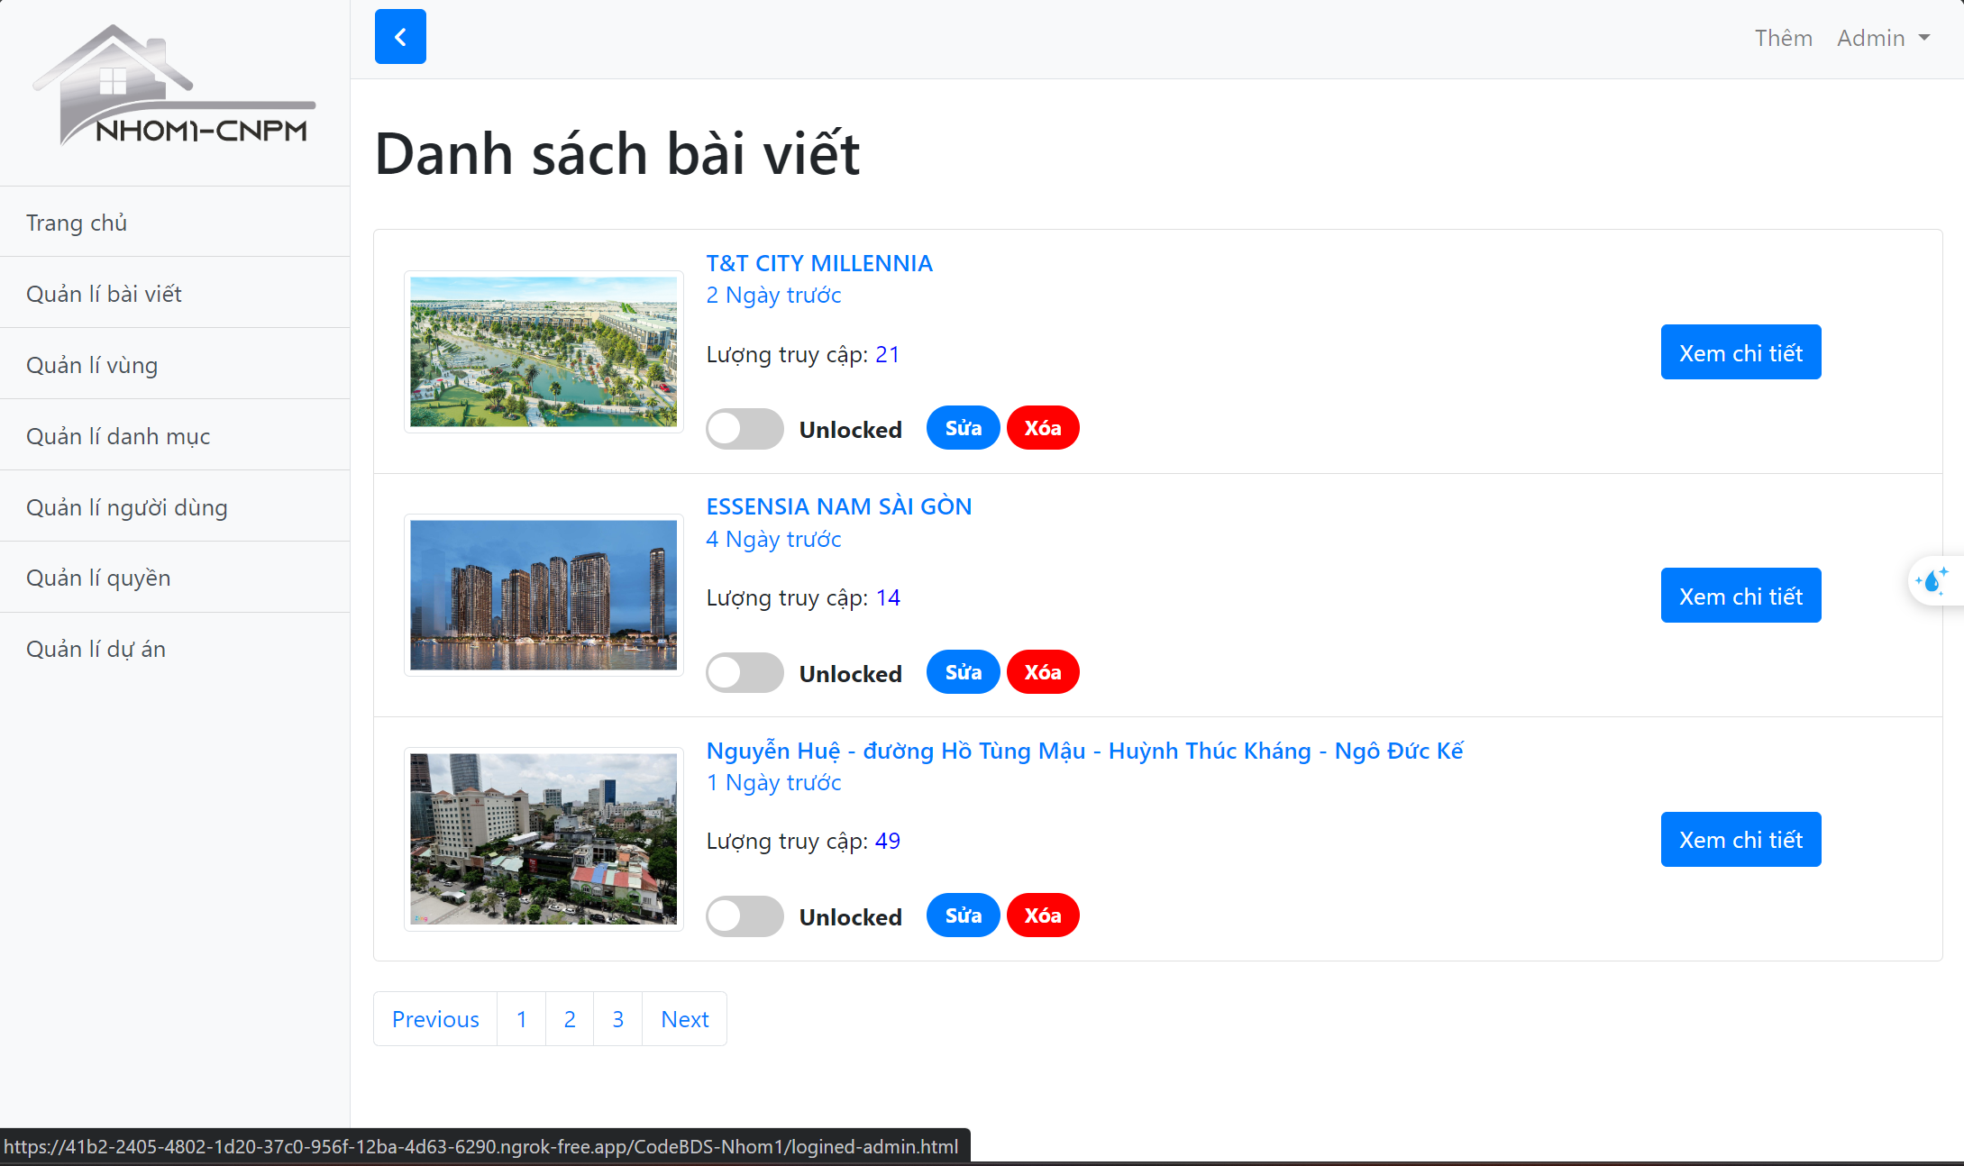

*Hình 4.7. Giao diện quản lý*

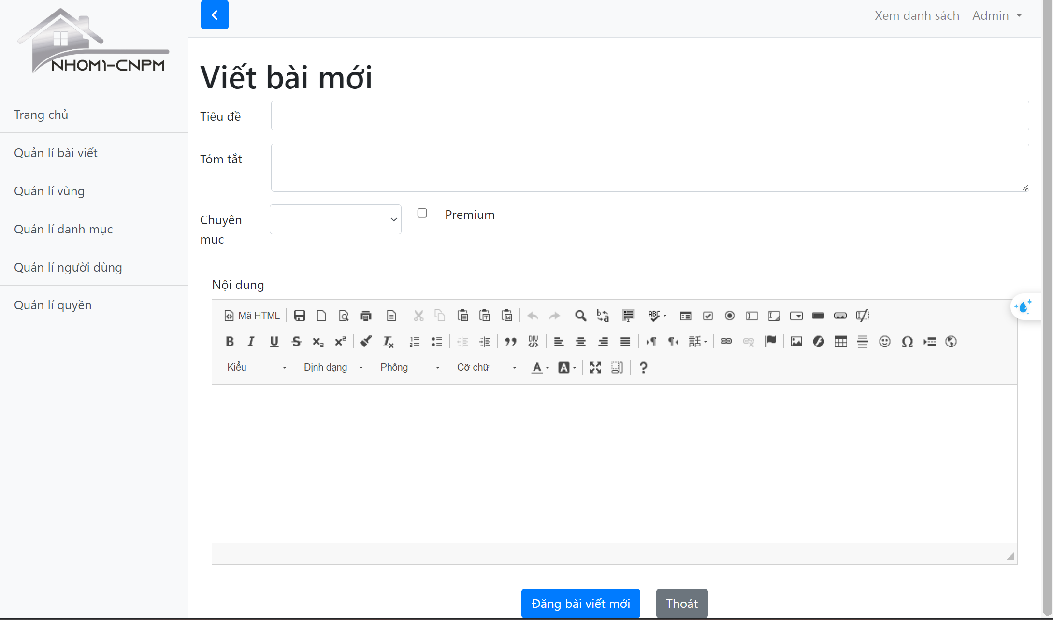

*Hình 4.8. Giao diện tạo mới bài viết*

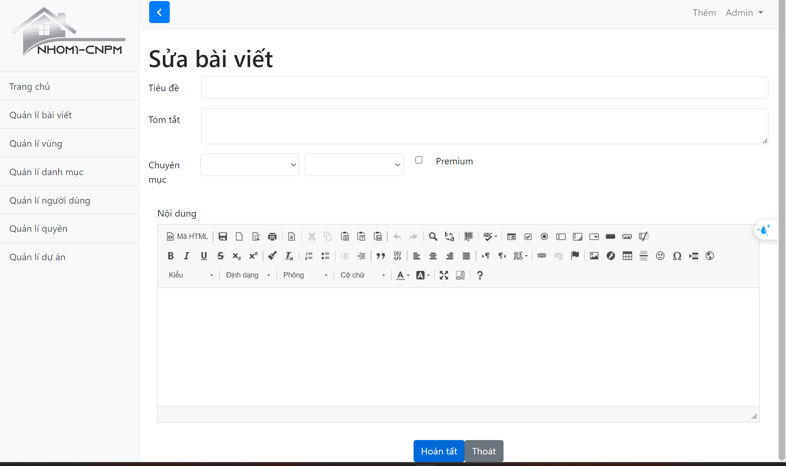

*Hình 4.9. Giao diện sửa bài viết*

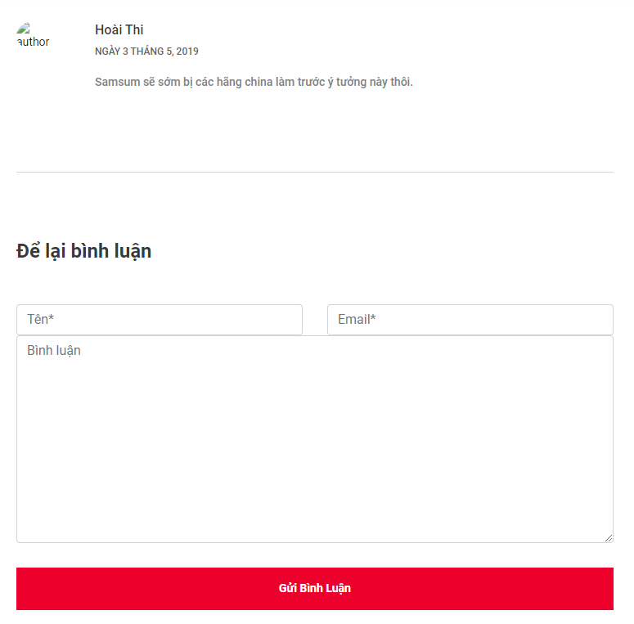

*Hình 4.10. Giao diện bình luận*

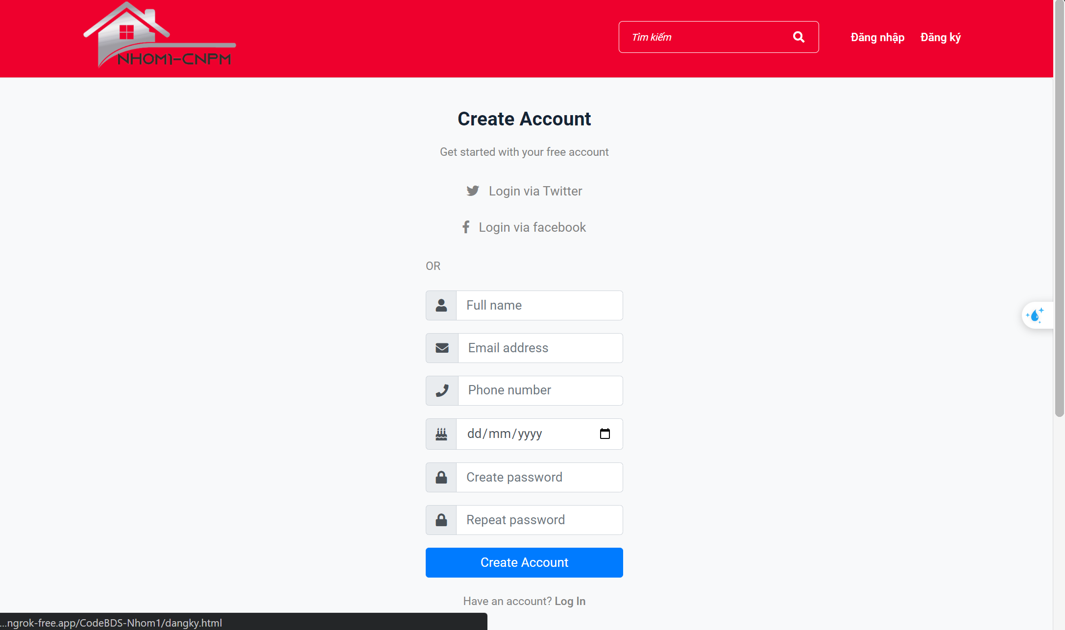

*Hình 4.11. Giao diện đăng ký*

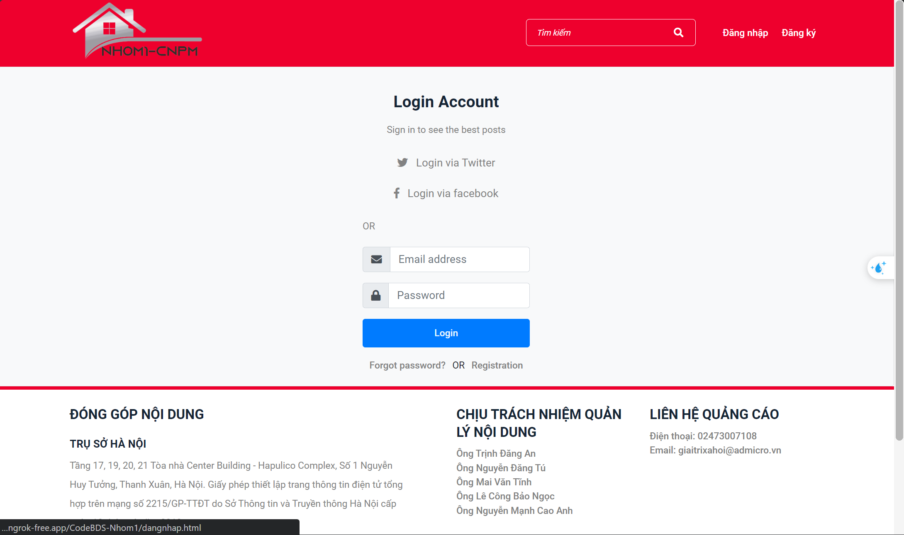

*Hình 4.12. Giao diện đăng nhập*

# CHƯƠNG 5: KẾT LUẬN

## Kết quả đạt được

Quá trình làm báo cáo môn Công nghệ phần mềm đã giúp chúng em tiếp cận và nắm được một số bước cơ bản trong quy trình xây dựng phần mềm. Đồng thời, chúng em cũng rút ra được nhiều kinh nghiệm thực tế quý báu. Tuy nhiên, do hạn chế về thời gian và trình độ, bài tập của chúng em vẫn còn tồn tại một số sai sót.

Chúng em xin chân thành cảm ơn và mong nhận được sự đóng góp ý kiến từ các thầy cô giáo và các bạn để bài tập được hoàn thiện hơn.

Quá trình nghiên cứu và thực hiện cài đặt chương trình theo sự khảo sát và yêu cầu của người dùng đã hoàn thành và đạt một số kết quả sau:

* Hiểu được nghiệp vụ của một trang tin tức.
* Thông qua nghiệp vụ kết hợp với mục đích thực hiện tin học hóa, mô tả chức năng của từng hệ thống, xây dựng các biểu đồ UML và hệ quản trị cơ sở dữ liệu SQL.
* Xây dựng chương trình thông qua kết quả thu thập được qua quá trình khảo sát, phân tích hệ thống và đặc tả giao diện.

## Ưu nhược điểm của chương trình

Ưu điểm:

* + Website có giao diện thân thiện dễ sử dụng.
  + Quản trị thuận tiện.
  + Đã tối ưu css và javascript.

Khuyết điểm:

* Chưa tận dụng hết khả năng của SQL server.
* Tốc độ chưa đạt hiệu quả tốt nhất.